Министерство цифрового развития, связи и массовых коммуникаций

Российской Федерации

Ордена Трудового Красного Знамени

федеральное государственное бюджетное образовательное учреждение высшего образования

«Московский технический университет связи и информатики»

Разрешаю

допустить к защите

Зав. Кафедрой

_____________________

______________20_____г.

**ВЫПУСКНАЯ КВАЛИФИКАЦИОННАЯ РАБОТА**

НА ТЕМУ

«Разработка интеллектуального ассистента в сфере управления человеческими ресурсами»

Игнатьев К.Д.

Студент: ______________ __________________

к.т.Мосева М.С.

Руководитель: ______________ __________________

Москва 2025 г

Министерство цифрового развития, связи и массовых коммуникаций

Российской Федерации

Ордена Трудового Красного Знамени

федеральное государственное бюджетное образовательное учреждение высшего образования

«Московский технический университет связи и информатики»

Кафедра Математическая кибернетика и информационные технологии   
 (название полностью)

«Утверждаю» Зав. кафедрой Городничев М. Г.

«____» __________________20___г.

**З А Д А Н И Е**

**на выпускную квалификационную работу**

Игнатьеву Кириллу Денисовичу

БВТ2103

Студенту______________________________________________гр.____________

Направление (специальность) 09.03.01 Информатика и вычислительная техника

Форма выполнения выпускной квалификационной работы __________________

Бакалаврская работа

(Дипломный проект, дипломная работа, магистерская диссертация, бакалаврская работа)

Тема выпускной квалификационной работы «Разработка интеллектуального ассистента в сфере управления человеческими ресурсами»

Утверждена приказом ректора № от 2025г

|  |  |
| --- | --- |
| 1. Исходные данные   * Среда разработки Visual Studio * Язык программирования Python * Библиотека для хранения данных * Библиотеки для визуализации данных Seaborn, matplotlib * Библиотека машинного обучения sklearn * Библиотеки ансамблеивых моделей gboost, lightgbm, catboost * Библиотека для демонстрации результатов streamlit | Объем работы в % и сроки выполнения по разделам: |
| 2. Содержание расчетно-пояснительной записки  Введение Раздел 1. Влияние дизайна UI/UX на эмоциональное восприятие пользователей: анализ и методы машинного обучения  Раздел 2. Практическая часть  Раздел 3. Анализ полученных результатов  Заключение  Список литературы  Приложение | 3% 27.02.2023 25% 15.03.2023  45% 01.04.2023 25% 24.04.2023 2% 25.05.2023 |
| 3. Вопросы конструктивных разработок |  |
| 4. Разработка вопросов по экологии и безопасности жизнедеятельности |  |
| 5. Технико-экономическое обоснование (подлежащее расчету) |  |
| 6. Перечень графического материала (с точным указанием обязательных чертежей)   * Титульник * Актуальность Цели и задачи * Исследование * Библиотеки машинного обучения sklearn, gboost lightgbm, catboost, keras * Демонстрация работы * Заключение |  |

7. Консультанты по ВКР (с указанием относящихся к ним разделов проекта):

_____________ ________________________

(подпись) (ФИО)

_____________ ________________________

(подпись) (ФИО)

8. Срок сдачи студентом законченной ВКР: ______________________________

Дата выдачи задания: _________________________________________________

Мосева Марина Сергеевна

Руководитель ______________________ _________________________________  
 (подпись) (ФИО)

штатная нагрузка

(штатная или почасовая)

Задание принял к исполнению__________________________________________

(подпись студента)

Примечание: Настоящее задание прилагается к законченной ВКР

**ОТЗЫВ РУКОВОДИТЕЛЯ**

на выпускную квалификационную работу студента ________________________

Игнатьева Кирилла Денисовича

(ФИО)

на тему Разработка интеллектуального ассистента в сфере управления человеческими ресурсами

**Аннотация**

Тема выпускной квалификационной работы – Разработка интеллектуального ассистента в сфере управления человеческими ресурсами.

Автор работы: студент группы БВТ2103 Игнатьев Кирилл Денисович.

Руководитель: к.т.н., доцент кафедры ПИ Мосева Марина Сергеевна.

Отредактировать форматирование в дипломе

**Содержание** **нумерация со страницы с содержанием**

**Поправить оглавление**

Введение 8

РАЗДЕЛ 1. ВЛИЯНИЕ ИСКУССТВЕННОГО ИНТЕЛЛЕКТА НА HR-ПРОЦЕССЫ: ТЕКУЩЕЕ СОСТОЯНИЕ И ПЕРСПЕКТИВЫ 10

**1.1** **Рекрутмент и роль рекрутера в управлении человеческими ресурсами** 10

1.1.1 Понятие рекрутмента 10

1.1.2 Роль рекрутера в современном HR 11

1.1.3 Основные задачи рекрутера 12

**1.2** **Искусственный интеллект в HR: текущее состояние и тенденции** 13

1.2.1 Основные направления применения ИИ-технологий в управлении персоналом 13

1.2.2 Анализ рынка HRTech: глобальные и российские практики 14

1.2.3 Современные решения на базе искусственного интеллекта 16

**1.3** **Влияние ИИ на ключевые процессы** 16

**1.4** **Проблематика внедрения ИИ-решений в HR** 18

**1.5** **Выводы по главе** 19

**2.1. Постановка задачи и формирование требований** 21

**2.2 Анализ и проектирование архитектуры системы** 23

2.2.1 Выбор и обоснование архитектуры для проекта 23

2.2.2 Проектирование архитектуры проекта 27

**2.3 Проектирование базы данных** 30

**2.4 Алгоритмы работы интеллектуального ассистента с применением искусственного интеллекта** 31

2.4.1 Алгоритм сопоставления вакансии-резюме 31

2.4.2 Генерация текстовой информации для вакансии 33

2.4.3 Нормализация резюме 35

**2.5 Интеграционные взаимодействия с внешними системами** 36

**2.6** **Выбор технологий для разработки проекта** 38

**2.6.1** **Используемые технологии в сервисе core-data-service** 38

**2.6.2** **Описание технологий для вспомогательных сервисов:** 38

**2.6.3** **Спецификация технологий для web-приложения** 39

**2.7** **Выводы по главе** 40

**3.1** **Результаты работы системы** 42

**3.2** **Инструкция по использованию разработанного инструмента** 51

**3.3** **Оценка эффективности и перспективы развития** 51

**3.4** **Выводы по главе** 51

**Список используемых источников** 52

# **Введение**

В современном мире HR-процессы сталкиваются с различными проблемами, связанными с нехваткой кадров, ростом конкуренции и необходимостью повышения операционной эффективности. Переход к цифровизации бизнес-процессов приводит к существенным изменениям в сфере управления персоналом, помогая изменить традиционные подходы и делая их более эффективными. Тогда в этих условиях применение искусственного интеллекта становится необходимым, это не просто инструмент автоматизации, а ключевой фактор, который способен модернизировать HR-подход компаний, улучшая качество удержания сотрудников, адаптации в компании, качество подбора.

Несмотря на значительные перспективы интеграции искусственного интеллекта в сферу рекрутинга, этот процесс сопряжен с рядом сложностей. В первую очередь, компании сталкиваются с нехваткой качественных данных для хорошего обучения моделей. Также многие специалисты не доверяют алгоритмам, ссылаясь на некорректность решения задач искусственным интеллектом. Влияет и высокая стоимость внедрения подобных технологий, так как они становятся доступными не для всех организаций.

Целью выпускной квалификационной работы является разработка интеллектуального ассистента в сфере управления человеческими ресурсами. Для достижения цели, были сформулированы следующие задачи, направленные на разработку современных навыков цифрового ассистента:

* Провести анализ текущих трендов в сфере HR и выявить существующие проблемы для сотрудников, занимающихся рекрутингом;
* Провести сравнительный анализ автоматических систем, помогающих в найме новых сотрудников;
* Спроектировать архитектуру интеллектуального ассистента.
* Разработать систему в соответствие с функциональными требованиями

Результаты и выводы данной работы помогут не только изучить современные тренды в сфере HR-tech, но и на основание этих трендов разработать умного помощника, который будет автоматизировать поиск новых сотрудников и находить наиболее подходящих кандидатов.

# **РАЗДЕЛ 1. ВЛИЯНИЕ ИСКУССТВЕННОГО ИНТЕЛЛЕКТА НА HR-ПРОЦЕССЫ: ТЕКУЩЕЕ СОСТОЯНИЕ И ПЕРСПЕКТИВЫ**

В данном разделе мы подробно рассмотрим текущее состояние HR рынка с акцентом на влияние технологий искусственного интеллекта на работу сотрудников по управлению персоналом. Для анализа воспользуемся актуальными исследованиями и аналитическими материалами.

## **Рекрутмент и роль рекрутера в управлении человеческими ресурсами**

### Понятие рекрутмента

Процесс рекрутмента представляет собой неотъемлемую часть системы управления человеческими ресурсами, охватывая широкий спектр мероприятий по поиску, отбору и найму сотрудников. В условиях современной деловой среды подбор персонала утратил роль оперативной функции и стал ключевым элементом стратегии развития компании. Сегодня рекрутмент — это последовательность этапов, начинающаяся с определения кадровой потребности бизнеса и завершающаяся успешным включением нового специалиста в коллектив.

Суть данного процесса заключается не только в выявлении профессионально подготовленных кандидатов, но и в отборе тех, чьи ценностные ориентиры и личные качества соответствуют культурной среде организации. Согласно современным исследованиям, именно соответствие корпоративной культуре становится важнейшим условием долговременной эффективности и устойчивой мотивации сотрудников. Современные практики рекрутмента включают в себя не только классические методы — анализ резюме, проведение собеседований, — но и активное применение цифровых технологий, включая алгоритмы оценки и специализированные онлайн-платформы.

Качественная организация рекрутингового процесса оказывает значительное влияние на эффективность компании. Во-первых, удачно подобранные сотрудники быстрее адаптируются и начинают приносить ощутимую пользу. Во-вторых, снижается уровень текучести кадров, что особенно важно в условиях высокой конкуренции за специалистов. В-третьих, своевременный найм нужных профессионалов позволяет компании оперативно реагировать на изменения рынка, особенно в высокотехнологичных и динамично развивающихся сферах, где кадровый ресурс нередко становится решающим фактором конкурентоспособности.

В зависимости от целей и ресурсов организации, применяются различные подходы к рекрутингу. Так, внутренний подбор, осуществляемый собственными HR-специалистами, позволяет учитывать нюансы корпоративной среды и способствует стандартизации критериев отбора. Этот метод оптимален для массового найма и типовых вакансий. Внешний рекрутмент, напротив, ориентирован на привлечение редких и высококвалифицированных специалистов, включая управленческие позиции, с использованием ресурсов рекрутинговых агентств и независимых консультантов. На практике все чаще используются смешанные модели, сочетающие достоинства обоих подходов.

### Роль рекрутера в современном HR

Современный рекрутер — это не просто посредник между работодателем и соискателем, а стратегический партнер бизнеса, отвечающий за формирование кадрового резерва компании. Его роль значительно расширилась за последние годы, превратившись из технического исполнителя в ключевого участника процесса управления человеческим капиталом. В условиях цифровой трансформации HR-процессов рекрутер становится одновременно аналитиком, маркетологом и переговорщиком, сочетая традиционные методы подбора с инновационными технологиями.

Ключевые компетенции современного рекрутера формируются под влиянием трех основных факторов: растущей конкуренции за таланты, цифровизации HR-процессов и повышения требований к качеству найма. В этой связи можно выделить несколько критически важных навыков:

* Глубокое понимание рынка труда: способность анализировать отраслевые тренды, зарплатные ожидания и мотивационные факторы кандидатов;
* Навыки HR-аналитики: работа с метриками эффективности подбора, прогнозирование кадровых потребностей;
* Владение цифровыми инструментами: рекрутер необходимо обладать навыками работы с системами отслеживания кандидатов, платформами для скрининга и профессиональными соцсетями;

### Основные задачи рекрутера

Современный рекрутинг представляет собой сложный многоуровневый процесс, включающий широкий спектр задач, выходящих далеко за рамки простого подбора персонала. Рассмотрим ключевые направления деятельности рекрутера в хронологическом порядке их выполнения:

1. Анализ потребностей бизнес и планирование подбора
   * Проведение глубокого анализа вакансии совместно с hiring-менеджером
   * Составление детального профиля позиции
   * Определение ключевых компетенций и критериев оценки
   * Разработка стратегии поиска и таймлайна закрытия вакансии
   * Прогнозирование возможных сложностей и рисков
2. Поиск и привлечение сотрудников
   * Выбор оптимальных каналов поиска для конкретной позиции
   * Активный поиск через профессиональные сети
   * Работа с реферальными программами сотрудников
   * Размещение вакансий на специализированных площадках
   * Организация и участие в карьерных мероприятиях
3. Процесс отбора и оценки
   * Первичный скрининг резюме и сопроводительных писем
   * Проведение телефонных и видео-интервью
   * Проведение глубинных интервью по компетенциям
   * Оценка культурного соответствия кандидата
4. Организация процесса найма
   * Координация этапов собеседования с участниками
   * Подготовка фидбека для кандидата
   * Проведение переговоров по условиям оффера
   * Контроль процесса оформления документов
   * Взаимодействие с кадровой службой и бухгалтерией
5. Аналитика и отчетность
   * Расчет и анализ ключевых метрик подбора
   * Подготовка регулярных отчетов для руководства
   * Оптимизация процессов на основе данных
   * Прогнозирование кадровых потребностей

## **Искусственный интеллект в HR: текущее состояние и тенденции**

### Основные направления применения ИИ-технологий в управлении персоналом

Искусственный интеллект в сфере управления персоналом представляет собой технологическую платформу, интегрирующую возможности автоматизации бизнес-процессов, аналитики больших данных и интеллектуального прогнозирования. Современные HR-системы активно внедряют ИИ-решения для трансформации традиционных кадровых процессов. Технологии машинного обучения и обработки естественного языка уже сегодня позволяют эффективно решать широкий спектр задач в области рекрутинга, оценки персонала и управления талантами.

Ниже рассмотрим таблицу 1, в которой описаны основные направления управления человеческими ресурсами и перечислены ключевые области применения машинного обучения.

Как показывает практика, наиболее значимые результаты применения ИИ достигаются в следующих областях HR-менеджмента, перечисленные в таблицу 1.2.1.

Таблица 1.2.1 Сферы использования ИИ

|  |  |  |  |  |
| --- | --- | --- | --- | --- |
| Рекрутмент | Прием и адаптация персонала | Обучение персонала | Управление загрузкой и численностью | Благополучие сотрудников, охрана труда и безопасность |
| Отбор подходящих резюме на основе данных | Распознавания кадровой документации | Помощь в создании обучающих материалов | Прогнозирование увольнений сотрудников, оценка рисков и причин | Мониторинг психологического состояния сотрудников, прогнозирование выгорания |
| Автоматизация поиска кандидатов на сайтах с вакансиями по заявленным критериям | Прогноз прохождения испытательного срока | Распределение тегов по материалам, формирование заголовков и описания курсов | Планирование загрузки и составления расписания | Отслеживание тональности комментариев на корпоративном портале |
| Автоматизация сбора и структурирования данных о кандидатах и о вакансиях | Рекомендации для новых сотрудников по данным предыдущего опыта | Голосовые тренажеры для отработки навыков переговоров с клиентами |  | Построение и анализ социальных графов (моделей взаимодействия внутри организации) |

Данные технологии применяются уже давно, а их эффективность подтверждается реальными примерами на российском и международном рынке.

### Анализ рынка HRTech: глобальные и российские практики

Согласно исследованиям «Технологии Доверия» и «Knomary» около 44% российских компаний уже внедрили искусственный интеллект в этой сфере, это происходит по ряду следующих причин: [1][2]

1. Дефицит квалифицированных кадров достиг критического уровня. Так, в сфере информационных технологий нехватка специалистов составляет около 30-40%, следует из отчета HRTech 2024 года.[1]
2. Сокращение времени на подбор персонала. ДОМ.РФ внедрили систему с ИИ, чтобы автоматизировать сбор рекомендаций и обратной связи по кандидатам. Это решение сократило время на обработку данных и улучшило качество рекрутмента, позволив HR-менеджерам сосредоточиться на более важных задачах.
3. Персонализация обучения. Ростелеком внедрил в свою работу искусственный интеллект, который анализирует образовательные курсы и формирует более индивидуальный трек для каждого, тем самым повышая вовлеченность сотрудников на 30%.

Ситуация на рынке труда стремительно меняется, и многие компании вынуждены адаптироваться к новым условиям, чтобы оставаться лидерами.

В этом смысле автоматизация HR-процессов становится не просто конкурентным преимуществом, а необходимостью для эффективного управления персоналом. Компании могут отказываться от возможности внедрения ИИ, но тогда они рискуют столкнуться с трудностями в подборе персонала, развитии карьерного трека сотрудника. Это, конечно же, отражается на финансовых результатах.

Благодаря внедрению искусственного интеллекта работодатель способен снизить затраты на рекрутинг на 35-50%, а автоматизация документооборота сокращает нагрузку HR-отделов на 40%, что проанализировано в исследовании «Технологии Доверия».[2] Мировой рынок HRTech показывает рост инвестиций в решения с применением ИИ: в I квартале 2024 года объем сделок составил $978,4 млн, а лидерами стали платформы для управления командировками и оценки персонала.[1] Современные технологии не только позволяют экономить ресурсы, но и обеспечивают более высокий уровень персонализации и предсказуемости HR-процессов. Например, аналитика больших данных в сочетании с ИИ способна предсказывать потребности бизнеса в новых компетенциях, помогая компаниям планировать найм персонала заблаговременно.

### Современные решения на базе искусственного интеллекта

Текущие тенденции в сфере HR показывают, что цифровизация процессов управления персоналом становится неотъемлемой частью успешной работы компаний. В последние годы на рынке появились различные решения, способствующие автоматизации. Основные категории технологий включают:

1. Подбор персонала
   * Джоб-борды (HH.ru), которые позволяют публиковать вакансии и искать кандидатов;
   * ATS-системы (Huntflow, TalentTech), автоматизирующие обработку резюме и упрощающие взаимодействие с кандидатами;
   * Платформы для видеоинтервью (HireVue, VCV), обеспечивающие удобное проведение собеседований;
2. Оценка сотрудников
   * Тайм-трекеры (CrocoTime, Yaware TimeTracker) позволяют отслеживать продуктивность сотрудников;
   * Системы анализа вовлеченности персонала (Happy Job, Officevibe) помогают измерять удовлетворенность и мотивацию;
3. Обучение и развитие персонала
   * Системы дистанционного обучения (Websoft, Mirapolis) обеспечивают онлайн-курсы и тренинги;
   * Рекомендательные системы (Skillaz, EdTech-платформы), предлагающие индивидуальные траектории развития;
4. Кадровый электронный документооборот
   * Электронные системы документооборота (HRlink, Directum HR Pro) автоматизируют работу с кадровыми документами;

## **Влияние ИИ на ключевые процессы**

Однако, искусственный интеллект играет, с каждым годом, все более важную роль в процессах найма персонала благодаря тому, что способен обеспечивать качественное изменение методов подбора, адаптации и развития сотрудников. Традиционные подходы к управлению персоналом часто не справляются с возросшими требованиями современного рынка труда, что вынуждает компании искать новые технологические решения.

Искусственный интеллект позволяет не только ускорить процессы, но и значительно повысить их точность и эффективность, избавляя HR-специалистов от необходимости вручную анализировать огромные массивы данных.

Искусственный интеллект трансформирует ключевые HR-процессы:

1. Рекрутинг
   * Анализ резюме и профилей в соцсетях;
   * Проведение первичных интервью с помощью чат-ботов (РЖД проводит интервью при помощи системы с искусственным интеллектом: 11 тысяч звонков в месяц);
   * Прогнозирование успешности кандидатов на основе исторических данных;
   * Улучшение пользовательского опыта кандидатов за счет автоматизированных ответов и подбора вакансий;
2. Обучение и развитие
   * Генерация учебных материалов (Ростелекома проводит автоматизацию курсов для продавцов при участии ИИ);
   * Рекомендательные системы для карьерного роста (ДОМ.РФ занимается доработкой рекомендательных систем с помощью ИИ);
   * Развитие системы непрерывного обучения, позволяющей сотрудникам оперативно адаптироваться к изменениям в их профессиональной деятельности;
3. Удержание сотрудников
   * Прогнозная аналитика увольнений (точность моделей РЖД — 80%)
   * Анализ эмоционального состояния через рабочие коммуникации (Ростелеком при помощи ИИ отслеживает эмоциональное состояние сотрудников);
   * Разработка индивидуальных карьерных треков для повышения лояльности сотрудников.
4. Административные задачи
   * Автоматизация кадрового документооборота
   * Управление отпусками и графиками через чат-боты
   * Создание персонализированных рабочих предложений и схем гибкого графика работы

ИИ способен не только в 10 раз увеличить скорость выполнения просмотра и анализа данных, но и позволяет рекрутерам обратить значительное внимание на решение таких задач как: развитие корпоративной культуры, различного вида поощрения, повышение вовлеченности персонала. В конечном итоге это способствует улучшению бизнес-результатов компаний и позволяет им становиться более конкурентоспособными на рынке труда.

## **Проблематика внедрения ИИ-решений в HR**

Несмотря на активное внедрение новых технологий, многие компании сталкиваются с трудностями, связанными с адаптацией этих решений под свои специфические нужды.[10] Программные продукты зачастую оказываются недостаточно гибкими, что требует дополнительных затрат на их доработку и интеграцию.

Ключевыми проблема этой сферы являются:

1. Недостаток данных. Менее 40% компаний сталкиваются с низким качеством данных для обучения моделей.[2] Это связано с отсутствием стандартизации в процессе сбора информации о кандидатах и сотрудниках, что затрудняет автоматизированный анализ.
2. Безопасность информации. Около 50% респондентов выделяют риски утечек персональных данных. Внедрение искусственного интеллекта требует работы с большим объемом информации о сотрудниках, включая их карьерную историю, предпочтения и уровень компетенций. Это ставит перед компаниями задачу усиленной защиты данных.
3. Высокая стоимость. Внедрение решений с машинным обучением требует в среднем от трех до пяти миллионов рублей.[1] Такие затраты могут оказаться неподъемными для малого и среднего бизнеса, что замедляет распространение технологий.
4. Зависимость от вендоров. 35% компаний не могут найти готовые решения под свои процессы. Это приводит к необходимости разрабатывать индивидуальные решения, что требует значительных ресурсов и времени.
5. Сопротивление сотрудников. Менее 10% руководителей достаточно скептически относятся к искусственному интеллекту. Многие работники опасаются, что автоматизация приведет к сокращению вакантных/рабочих мест или снижению роли человека в процессе принятия решений.

Таким образом, внедрение искусственного интеллекта в HR-сферу — это сложный и многоэтапный процесс, требующий не только технологических инноваций, но и изменения корпоративной культуры. Для успешного использования компетенций нейронных сетей необходимо учитывать человеческий фактор, разрабатывать стратегии адаптации сотрудников к новым реалиям и обеспечивать прозрачность работы алгоритмов.[10] Только при грамотном подходе можно достичь баланса между автоматизацией и человеческим участием, что позволит организациям получить максимальную выгоду от внедрения технологий.[10]

## **Выводы по главе**

На основании анализа большого количества литературы и многочисленных исследований мною было принято решение разработать интеллектуального ассистента в сфере управления человеческими ресурсами. Основная цель данного ассистента — это упрощение рутинных задач, с которыми каждый день сталкивается рекрутер, а также оптимизировать процесс работы с кандидатами. Интеллектуальный ассистент в сфере HR будет представлять из себя web-приложение с интуитивно понятным интерфейсом.

Для определения технического функционала ассистента я изучил конкурентные предложения на рынке и взял за основу следующий функционал:

* + Аутентификация для разделения обрабатываемой информации на каждого пользователя по отдельности;
  + Парсинг вакансий с наиболее известных HR-порталов в России: getmatch, hh, Habr Карьера;
  + Генерация вакансий на основание базовой введенной информации
  + Нормализация резюме;
  + Быстрое формирование наиболее подходящих вакансий для кандидата;
  + Сопоставление резюме-вакансии с подробным отчетом, который содержит: полезные и негативные стороны кандидата, общий score, уточняющие вопросы, summary по его соответствию на определенную вакансию.

**РАЗДЕЛ 2. ПРОЕКТИРОВАНИЕ ИНТЕЛЛЕКТУАЛЬНОГО АССИСТЕНТА ДЛЯ HR-ПРОЦЕССОВ.**

В данном разделе будет описано проектирование системы, используемые технологии, внешние интеграции и архитектура проекта.

## **2.1. Постановка задачи и формирование требований**

Основа ассистента базируется на современной микросервисной архитектуре, объединяющей три ключевых компонента: интуитивно понятный web-интерфейс, высокопроизводительный backend и интегрированные сервисы для работы с LLM API и парсинга вакансий. Для успешной реализации проекта первостепенно необходимо сформулировать четкие функциональные и технические требования, которые станут фундаментом для проектирования архитектуры и разработки конечного продукта.

Проведя анализ рыночных решений и потребностей HR-специалистов, мы выделяем следующие ключевые требования к системе:

* Аутентификация: для обеспечения безопасности данных и индивидуального доступа к функционалу платформы в системе реализуются механизмы аутентификации и авторизации пользователей. Каждый пользователь должен иметь возможность зарегистрироваться, после чего получать доступ только к своим вакансиям и резюме кандидатов. Это позволяет гарантировать конфиденциальность информации и исключить несанкционированный доступ к данным других пользователей.
* Дашборд: в проекте должна быть реализована отдельная страница - дашборд, которая открывается сразу после аутентификации пользователя. На дашборде отображается ключевая статистика по текущим вакансиям и резюме. Такой подход позволяет пользователю оперативно получать сводную информацию о состоянии своих процессов. Дашборд обеспечивает быстрый доступ к основным метрикам и помогает принимать обоснованные решения на основе актуальных данных.
* Вакансии: для автоматизации и удобства работы с вакансиями, должны быть реализованы удобные инструменты для создания, импортами и управления вакансиями. На отдельной странице требуется осуществить:
  + Создание вакансий вручную через специальную форму и с применением искусственного интеллекта для генерации текстовых данных;
  + Поддержка импорта вакансий по ссылке с внешних сайтов, таких как getmatch, Habr Карьера и HH.ru, с автоматическим парсингом информации;
  + При добавлении вакансии вручную или через импорт требуется сохранять все полученные данные в базе данных в структурированном виде;
  + Должно быть реализовано удобное отображение списка всех вакансий пользователя с возможностью фильтрации;
  + Генерация вакансии с добавлением минимальной информации при помощи искусственного интеллекта;
* Работа с кандидатами: необходимо обеспечить удобную работу с кандидатами и их резюме, для это требуется реализовать следующий функционал:
  + Поддержка загрузки документов в формате PDF с сохранением исходного форматирования и структуры данных;
  + Автоматизированное извлечение основной информации о кандидате из резюме и дальнейшее сохранение в базу данных;
  + Необходимо отображать список всех загруженных резюме с возможностью поиска, и фильтрации по ним;
  + Запуск проверки соответствия кандидата с подходящими вакансиями;
  + Упрощенный поиск наиболее подходящих вакансий для нового кандидата;
* Алгоритм сопоставления резюме-вакансии: для определения на сколько кандидат подходит под конкретную вакансию требуется разработать алгоритм с применением LLM. Функционал должен включать в себя:
  + Модальное окно, в котором представлена информация о соответствии резюме кандидата конкретной вакансии с использованием AI-скоринга;
  + Должна быть возможность отображения комментариев пользователя по каждому кандидату;
  + Формирование вопросов кандидату, на основание предоставленной информации в резюме;
  + После запуска алгоритма, в окне должен быть предоставлен вердикт о соответствии кандидата вакансии на основе анализа данных;

## **2.2 Анализ и проектирование архитектуры системы**

Одним из самых важных этапов любой системе является проектирование архитектуры. На этом этапе важно выбрать правильную вид архитектуры, учесть требования и потенциальные доработки, чтобы систему было удобно как разрабатывать, так и поддерживать. Далее рассмотрим выбор архитектуры для интеллектуального ассистента.

### 2.2.1 Выбор и обоснование архитектуры для проекта

Проектирование архитектуры представляет собой ключевой этап разработки любого проекта, определяющий его дальнейшую эволюцию и масштабируемость. Для интеллектуального HR-ассистента особенно важно выбрать архитектурный подход, который обеспечит:

* Гибкость при интеграции с внешними AI-сервисами
* Возможность независимого масштабирования ресурсоемких модулей
* Простоту поддержки и развития функционала
* Надежную работу при возрастающей нагрузке

Учитывая требования рассматривается два принципиально разных вида архитектуры: монолитная и микросервисная. Обе архитектуры могут подойти, однако они имеют свои плюсы и минусы. Далее рассмотрим их более подробно.

Монолитная архитектура — это традиционный подход к разработке программного обеспечения, при котором все функциональные компоненты приложения объединены в цельное, неразделимое приложение с общей базой кода и работают как единый процесс или исполняемый файл.

Пример архитектуры монолитного приложения можно рассмотреть на рисунке 2.2.1.1

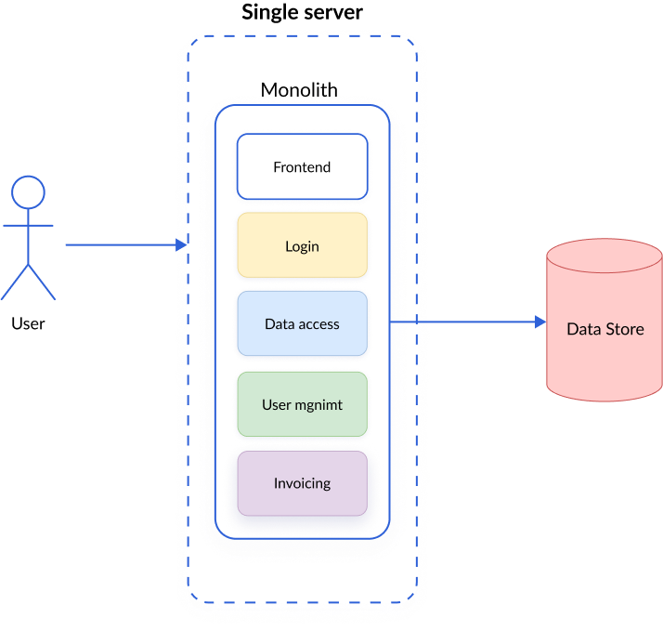

Рисунок 2.2.1.1 - Пример архитектуры монолитного приложения

Основные характеристики монолитной архитектуры:

* Все модули тесно связаны и интегрированы в одном проекте;
* Приложение разрабатывается, тестируется и развертывается как централизованный образ;
* Используется одна база данных и общие ресурсы для всего приложения;
* Взаимодействие между частями происходит напрямую внутри одного процесса без использования внешних интерфейсов;

Преимущества монолитной архитектуры:

* Простота разработки и тестирования благодаря единой базе кода;
* Быстрое развертывание, так как приложение - единый исполняемый артефакт;
* Упрощённый мониторинг и управление, поскольку вся логика сосредоточена в одном месте;
* Эффективное управление транзакциями и целостностью данных за счёт единой базы данных;
* Низкие затраты на инфраструктуру и синхронизацию модулей;

Недостатки монолитной архитектуры:

* Большой объём кода, который со временем становится сложным для поддержки и масштабирования;
* Любое изменение требует пересборки и повторного развертывания всего приложения, что увеличивает время простоя;
* Ограниченная масштабируемость: при увеличении нагрузки масштабируется всё приложение целиком;
* Высокая взаимозависимость компонентов затрудняет внедрение новых технологий и модификацию отдельных частей;
* Сложности при работе с крупными и быстрорастущими системами;

Микросервисная архитектура ­— это подход к разработке программного обеспечения, при котором приложение разрабатывается как набор небольших, автономных, слабо связанных сервисов, каждый из которых отвечает за конкретную бизнес-функцию и может разрабатываться, тестироваться, развёртываться и масштабироваться независимо от других.

Пример микросервисной архитектуры можно рассмотреть на рисунке 2.2.2

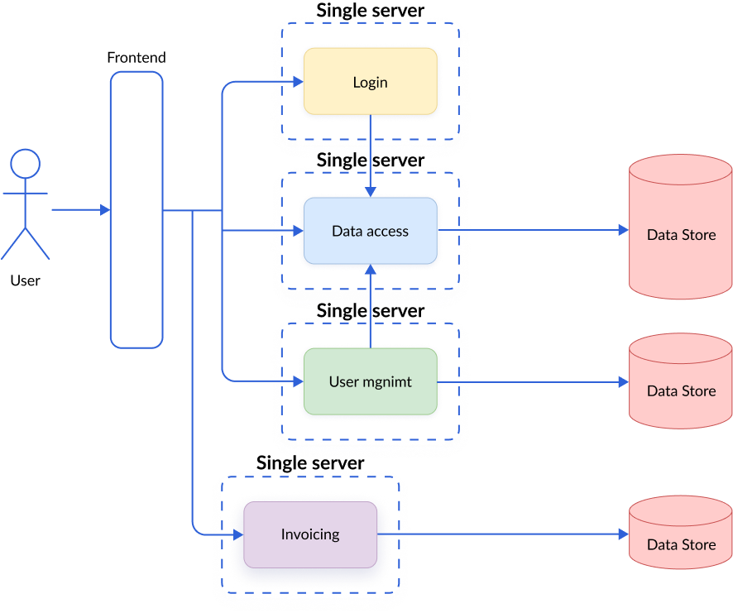

Рисунок 2.2.1.2 - Пример архитектуры микросервисного приложения

Основные характеристики микросервисной архитектуры:

* Автономность: каждый микросервис — это самостоятельный сервис с собственной бизнес-логикой и собственной базой данных;
* Независимое развертывание: изменения в одном микросервисе не требуют перезапуска или изменения других;
* Взаимодействие через сетевые протоколы: микросервисы общаются между собой через четко определённые API;
* Технологическая гибкость: для каждого микросервиса можно использовать наиболее подходящие языки программирования и технологии, что позволяет оптимизировать разработку и эксплуатацию;
* Масштабируемость: любой сервис можно масштабировать независимо, как результат, более эффективное использование ресурсов и адаптация к нагрузкам;

Преимущества микросервисной архитектуры:

* Ускорение разработки и вывода новых функций за счёт независимой работы команд и сервисов;
* Повышение гибкости и адаптивности системы к изменениям.
* Улучшенная масштабируемость и отказоустойчивость;
* Возможность использования разных технологий и языков программирования для разных сервисов;
* Упрощение поддержки и модернизации отдельных частей приложения без влияния на всю систему;

Недостатки и сложности микросервисной архитектуры:

* Повышенная сложность управления большим количеством сервисов, включая мониторинг, логирование, обновление и безопасность;
* Увеличение сетевых вызовов между сервисами, что может привести к задержкам и снижению производительности;
* Сложности с обеспечением согласованности данных и транзакций между распределёнными сервисами;
* Более сложное тестирование и отладка, требующие развитой инфраструктуры автоматизации;

На основание информации выше можно сделать вывод, что наиболее подходящей архитектурной для проекта является микросервисная. Это позволит быстро дорабатывать отдельные сервисы, увеличить гибкость и масштабируемость проекта, поддержать распределенные вычисления.

### 2.2.2 Проектирование архитектуры проекта

При проектировании архитектуры разрабатываемого проекта использовались современные инструменты моделирования и лучшие практики разработки программного обеспечения. Этот этап имел важное значение для определения структуры и поведения системы, обеспечивая её надежность, масштабируемость и эффективность. Архитектура системы служит фундаментом для последующей разработки и интеграции всех компонентов, гарантируя их согласованное взаимодействие.

Для формализации архитектурных решений был применен UML (Unified Modeling Language) - стандартизированный язык визуального моделирования, который позволяет наглядно представить структуру системы, взаимодействие компонентов и потоки данных. UML предоставляет комплекс инструментов для проектирования сложных систем, включая диаграммы классов, компонентов и последовательностей. В проекте особое внимание было уделено диаграммам компонентов, которые четко отображают распределение функциональности между отдельными сервисами.[Добавить вставку на источник про UML]

Концепция архитектуры основана на микросервисном подходе, где каждый сервис отвечает за строго определенную функциональную область. Входной точкой является web-приложение, предоставляющее удобный интерфейс для взаимодействия с функционалом проекта. Вся информация, поступающая от пользователя в дальнейшем обрабатывается единым сервисом, который выполняет заданный пользователем операции. Для парсинга вакансий с hh, getmatch, Habr Карьера используется отдельный сервис integration-parser-service. Для сопоставления вакансии-резюме разработан сервис resume-vacancy-matcher. И для интеграционных взаимодействий с LLM разработан сервис integration-llm-service.

Рассмотрим более подробное назначение каждого сервиса:

* ui-hr-partner: сервис представляет из себя веб приложение с интуитивно понятным интерфейсом, на котором пользователь может выполнить аутентификацию, посмотреть текущую активность на дашборде, обработать свои вакансии или создать новые, загружать новых кандидатов и наглядно видеть на сколько они подходят на конкретные вакансии;
* core-data-service: это входная точка в автоматизированную обработку данных. Сервис обрабатывает все запросы, приходящие от пользователя и в зависимости от команды, выполняет сохранение в БД, или перенаправляет запрос в другой сервис;
* llm-integration-service: это интеграционный сервис, который выполняет HTTP запросы в LLM Deepseek, для генерации вакансий, нормализации резюме, формирования списка наиболее подходящих вакансий для кандидата;
* resume-score-service: это микросервис, который отвечает за сопоставление резюме-вакансии в результате которого пользователь получает: итоговый score, уточняющие вопросы, позитивные и негативные качества кандидата, комментарий;
* jobs-parser-service: данное приложение, представляет из себя сервис с возможностями собирать нужную информацию из вакансии, нормализовать эту информацию для записи в базу данных.

Такое разделение на специализированные сервисы позволяет достичь высокой степени масштабируемости и отказоустойчивости системы. Каждый компонент может разрабатываться, тестироваться и развертываться независимо, что значительно упрощает процесс внедрения новых функций и технологий. Кроме того, микросервисная архитектура обеспечивает оптимальное распределение вычислительных ресурсов, особенно важное для ресурсоемких операций.

В результате проведенного архитектурного анализа была разработана целостная система, визуальное представление которой приведено на рисунке 2.2.2.2

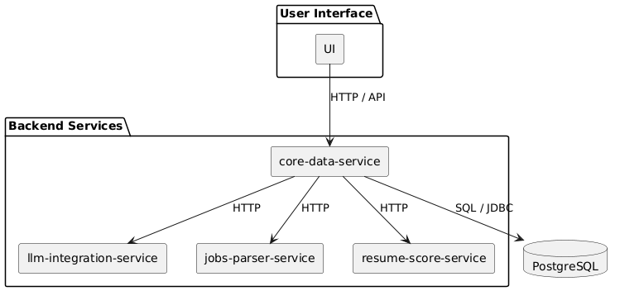

Рисунок 2.2.2.1 – UML-диаграмма проекта

## **2.3 Проектирование базы данных**

Следующим важным этапом проектирование является правильное разделение сущностей в базе данных. Для разработки интеллектуального ассистента я выбрал СУБД PostgreSQL. PostgreSQL - это свободная объектно-реляционная система управления базами данных (СУБД) с открытым исходным кодом, которая существует более 30 лет и широко используется благодаря своей надежности, масштабируемости и богатому функционалу.

PostgreSQL выбрана, так как в проекте требуется быстрая и надежная работа базы данных, возможность хранить тип данных JSON, и выполнение принципа ACID.

В соответствие с требования была спроектирована схема для базы данных, представленная в виде ER-диаграммы на рисунке 2.3.1.

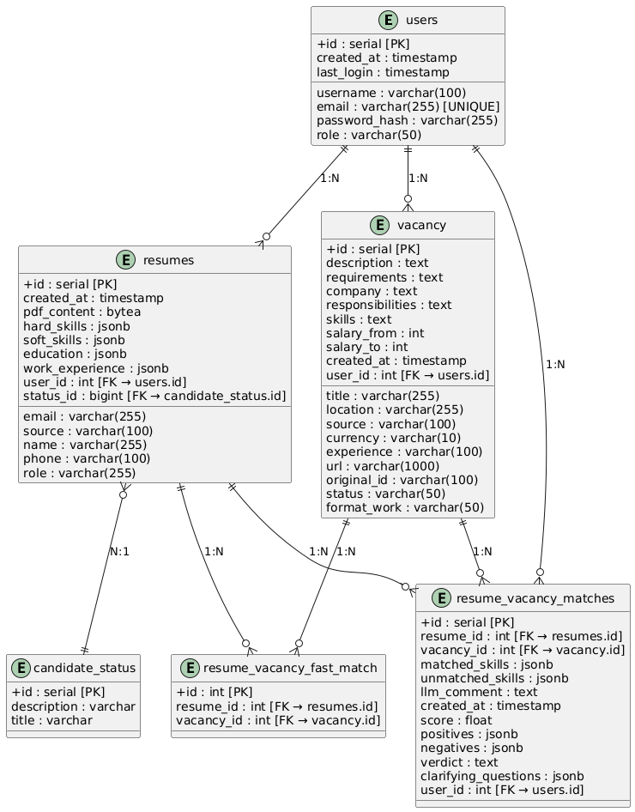

Рисунок 2.3.1 – ER-диаграмма проекта

Каждая таблица имеет свое назначение, ниже рассмотрим для чего используются таблицы:

* users: хранит данные о зарегистрированных пользователях платформы, включая их email, хэш пароля, имя и дату регистрации. Используется для аутентификации, авторизации и индивидуализации доступа к данным;
* resumes: cодержит загруженные пользователями резюме кандидатов. Включает исходный текст, метаданные, PDF-версию, нормализованные данные кандидата;
* vacancy: cодержит созданные или импортированные вакансии, добавленные пользователями. Основные столбцы для сохранения информации: должность. компания, описание, зарплата, требования к кандидату, ссылка на источник, владелец вакансии;
* resume_vacancy_matches: содержит результаты автоматического сопоставления резюме с вакансией, включая совпавшие и несовпавшие навыки, комментарии LLM, итоговый скоринг, плюсы, минусы, уточняющие вопросы и вердиект;
* candidate_status: таблица хранит статусы с комментариями по каждому кандидату;
* resume_vacancy_fast_match: вспомогающая таблица, содержаащая связку между подходящими резюме и вакансией;

## **2.4 Алгоритмы работы интеллектуального ассистента с применением искусственного интеллекта**

### 2.4.1 Алгоритм сопоставления вакансии-резюме

Современные подходы к автоматизированному подбору персонала требуют глубокого семантического анализа текстовых данных. Для решения задачи сопоставления резюме-вакансии рассматривались варианты обучения математической модели и интеграция с LLM. Отталкиваясь от поставленных требований, которые требуют предоставлять по кандидату широкий спектр информации было принято решение использовать LLM, которая предоставляет возможность:

* Понимание синонимии и вариативности формулировок навыков;
* Выявление скрытых зависимостей между требованиями и компетенциями;
* Контекстная интерпретация скрытых навыков;

Для удобства использования алгоритма был разработан endpoint в сервисе resume-vacancy-matcher, который обрабатывает POST запросы в соответствие с таблицей 2.4.1.1

|  |  |  |  |  |
| --- | --- | --- | --- | --- |
| Уровень | Название переменной | Тип данных | Обязательность | Описание |
| Корневой уровень | resume | object | Да | Объект, содержащий информацию о кандидате |
| vacancy | obejct | Да | Объект, содержащий информацию о вакансии |
| Поля объекта resume | id | integer | Да | Уникальный идентификатор кандидата |
| role | string | Да | Желаемая должность соискателя |
| hardSkills | string[] | Да | Массив, включающий в себя технические навыки |
| softSkills | string[] | Да | Массив, содержащий мягкие навыки |
| education | object[] | Нет | Массив из объектов, среди которых даты обучения, место обучения, специальность |
| workExperience | object[] | Нет | Массив из объектов, хранящий в себе даты начала и окончания работы, выполняемые задачи, используемые технологии |
| Поля объекта vacancy | id | integer | Да | Уникальный идентификатор вакансии |
| title | string | Да | Наименование требуемой должности |
| description | string | Нет | Полное описание вакансии |
| requirements | string[] | Да | Требования к кандидату |
| company | string | Нет | Название компании |
| skills | string[] | Да | Требуемые навыки для позиции |
| salaryFrom | integer | Нет | Нижняя зарплатная граница |
| salaryTo | integer | Нет | Верхняя зарплатная граница |
| location | string | Нет | Местоположение для работы |
| experience | string | Да | Поле содержит опыт работы |
| formatWork | string | Нет | Формат работы |

Таблица 2.4.1.1 – Описание входного контракта для сопоставления резюме вакансии

Далее для из DTO (Data Transport Object) мы формируем два словаря, это позволяет предоставить данные и наиболее структурированном виде для улучшения ответа модели. После этого, мы формируем промт, который представлен в приложение 1 и отправляем запрос в LLM Deepseek V3.

В ответе мы получаем json, содержащий: score, положительные и негативные качества кандидата, уточняющие вопросы, комментарий по резюме. И затем формируется DTO, для ответа на запрос. Описание ответа на запрос представлено на таблице 2.4.1.2

|  |  |  |
| --- | --- | --- |
| Название переменной | Тип данных | Описание |
| id | uuid | Уникальный идентификатор ответа |
| resumeId | integer | Id резюме из запроса |
| vacancyId | integer | Id вакансии из запроса |
| matchedSkills | string[] | Совпавшие навыки среди навыков кандидата и требуемых навыков |
| unmatchedSkills | string[] | Не совпавшие навыки среди навыков кандидата и требуемых навыков |
| score | float | Оценка соответствия от 0 до 1 |
| llmComment | string | Развернутый анализ соответствия кандидата на предоставленную должность |
| positives | string[] | Позитивные стороны кандидатов |
| negatives | string[] | Негативные стороны кандидата |
| verdict | string | Развернутое решение на сколько кандидат подходит на эту должность и стоит ли его приглашать на следующие этапы |
| claryfaingQestions | string[] | Массив вопросов, которые можно задать кандидату для уточнения его опыта взаимодействия с неуказанными технологиями |
| createdAt | date | Время отправки ответа |

Таблица 2.4.1.2 – Описание выходного контракта для сопоставления резюме вакансии

### 2.4.2 Генерация текстовой информации для вакансии

Современные методы автоматизации HR-процессов требуют не только анализа резюме, но и генерации качественных, привлекательных вакансий с учетом рыночных стандартов и специфики позиций. Для решения задачи автоматизированного составления вакансий реализован обработчик POST запрос в сервисе llm-integration-service, который интегрирован с LLM Deepseek V3 и позволяет формировать подробные описания вакансий на основе минимального набора входных данных.

Данный эндпоинт предназначен для генерации полного описания вакансии, включая обязанности, требования, навыки, диапазон зарплаты и другую релевантную информацию. Это позволяет HR-специалистам быстро получать профессионально оформленные вакансии, соответствующие ожиданиям рынка и требованиям компании.

Для обработки информации используется DTO, описанное в таблице 2.4.2.1

|  |  |  |  |
| --- | --- | --- | --- |
| Название переменной | Тип данных | Обязательность | Описание |
| company | string | Да | Название компании |
| required_skills | string[] | Нет | Требуемые навыки для нового кандидата |
| experience_years | string | Да | Опыт соискателя |
| location | string | Нет | Местоположение работы |
| salary_range | string | Нет | Диапазон зарплаты |
| company_description | string | Нет | Более подробное описание компании, в которую требуется кандидат |
| additional_info | string | Нет | Дополнительная информация, которую важно указать для новой вакансии |
| position | string | Да | Позиция соискателя |

Таблица 2.4.2.1 – Описание входного контракта для генерации вакансии

Затем в сервисе формируется подробный промт, который состоит из четких указаний и переданной информации. После отправки запроса в LLM, в ответе мы получаем, следующую информацию по вакансии: подробное описание, требуемые навыки, зарплатная вилка и прочее. И далее отправляем ответ сервису в формате, представленном на таблице 2.4.2.2

|  |  |  |
| --- | --- | --- |
| Название переменной | Тип данных | Описание |
| id | UUID | Уникальный идентификатор |
| title | string | Наименование должности |
| description | string | Опыт описание вакансии |
| requirements | string[] | Обязательные требования к кандидату |
| company | string | Наименование компании |
| responsibilities | string[] | Список обязанностей в рамках вакансии |
| skills | string[] | Список сключевых навыков |
| salaryFrom | integer | Нижняя зарплатная граница |
| salaryTo | integer | Верхняя зарплатная граница |
| location | string | Местоположение работы |
| createdAt | date | Время отправки ответа |
| currency | string | Денежная валюта |
| experience | string | Требуемый опыт работы |

Таблица 2.4.2.2 – Описание выходного контракта для генерации вакансии

### 2.4.3 Нормализация резюме

Рост кандидатов требует ускорения обработки текстовой информации. Для удобства работы с резюме в формате PDF был разработан отдельный эндпоинт в сервисе llm-api-parser, предоставляющий возможность обработки PDF файла и дальнейшей нормализации из резюме с применением LLM.

Эндпоинт /upload-resume предназначен для загрузки резюме кандидата в формате PDF, автоматического извлечения текста, его структурирования и нормализации с помощью языковой модели Deepseek V3. Это позволяет быстро получать стандартизированные данные о кандидате для дальнейшего сопоставления с вакансиями.

Для нормализации эндпоинт принимает на вход два параметра: email и резюме в формате PDF. Затем текстовая информация из резюме передается в промт, представленный в приложение 2. После получения ответа от LLM, отправляется ответ на запрос, описанный в таблице 2.4.3.1

|  |  |  |
| --- | --- | --- |
| Название переменной | Тип данных | Описание |
| id | UUID | Уникальный идентификатор |
| name | string | ФИО кандидата |
| phone | string | Опыт описание вакансии |
| role | string | Должность кандидата |
| hard_skills | string[] | Список технических навыков |
| soft_skills | string[] | Список мягких навыков |
| education | object[] | Массив объектов с данными об образовании |
| work_expirience | object[] | Массив объектов с данными об опыте работы |

Таблица 2.4.3.1 – Описание выходного контракта для нормализации резюме

## **2.5 Интеграционные взаимодействия с внешними системами**

Применение больших языковых моделей, интегрируясь через API дает возможность компаниям быстро внедрять современные технологии обработки естественного языка без глубокого погружения в машинное обучение или развертывания сложной инфраструктуры. API LLM устроен довольно просто и интуитивно: для получения результата достаточно отправить HTTP-запрос с текстовым промптом, а в ответ получить структурированные данные. Такой подход снимает барьеры между разработчиками и искусственным интеллектом — не требуется изучать внутренние механизмы работы модели, достаточно уметь формулировать задачи на естественном языке и обрабатывать стандартные форматы данных.

В моем проекте используется один внешний сервис для взаимодействия с LLM. Для удобства работы, а также высокого качества ответов я выбрал модель DeepSeek V3.

Взаимодействие с LLM осуществляется посредство контракта:

* Метод: POST
* URL: <https://api.together.xyz/v1/chat/completions>
* Заголовки:
  + Authorization: Bearer <API_KEY>
  + Content-Type: application/json
* Тело запроса представлено на рисунке 2.5.1, где model это наименование модели, а messages – это массив сообщений, где основное содержимое передается с ролью user;

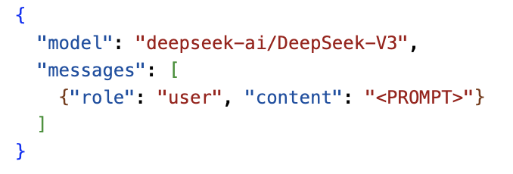

Рисунок 2.5.1 – Тело запроса для вызова модели

* Тело ответа представлено на рисунке 2.5.2, где основное поле – content, в котором возвращается сгенерированный ответ модели, который может содержать как обычный текст, так и структурированный JSON;

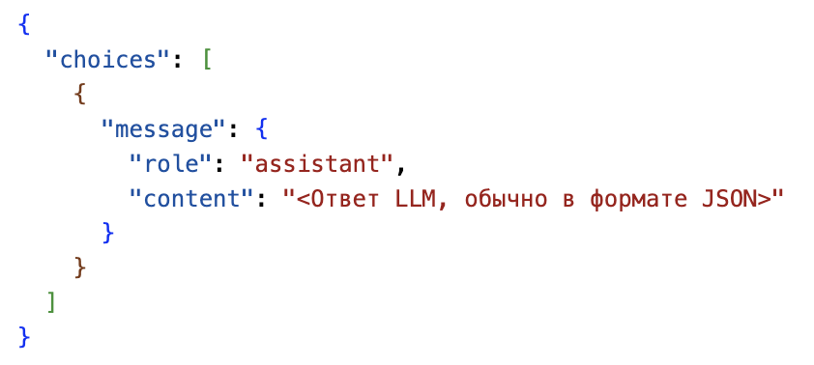

Рисунок 2.5.2 – Тело запроса для вызова модели

Такой подход обладает сразу несколькими преимуществами:

* Использование стандартного REST API, не требующего дополнительной настройки;
* Возможность формировать любые промты под множество задач;
* Удобства изменения языковой модели, так как достаточно изменить несколько параметров и не дорабатывать код;

## **Выбор технологий для разработки проекта**

## **Используемые технологии в сервисе core-data-service**

Данный сервис является ключевым и выполняет две важные функции:

1. Используется как шлюз между вспоминающими интеграционными сервисами
2. Выполняет CRUD операции с базой данных

Для разработки этого сервиса были выбраны следующие технологии:

* Язык программирования: Java 21
* Сборщик проектов: Gradle
* Основной фреймворк Spring Boot 3.2.3, включающий в себя модули:
  + Spring Boot Starter Web — для создания REST API
  + Spring Boot Starter Data JPA — для работы с базой данных через ORM
  + Spring Boot Starter Validation — для валидации данных
  + Spring Boot Starter Security — для реализации механизмов аутентификации и авторизации
  + Spring Boot Starter Logging — для логирования событий приложения
* Безопасность и аутентификация:
  + Spring Security — для защиты API и управления доступом
  + JWT (JSON Web Token) — для реализации stateless-аутентификации пользователей
* Документирование API: Swagger
* Работа с базой данных: PostgreSQL — в качестве основной СУБД

Такой стек технологий обеспечивает высокую производительность, безопасность и удобство поддержки приложения, а также соответствует современным стандартам разработки Java-приложений.

## **Описание технологий для вспомогательных сервисов:**

Для реализации вспомогательных сервисов: llm-integration-service, jobs-parser-service, resume-matcher-service были выбраны современные и широко используемые технологии, обеспечивающие высокую производительность, масштабируемость и удобство поддержки. Все сервисы построены на едином технологическом стеке, что упрощает их интеграцию и сопровождение.

В качестве основного языка программирования используется Python 3.9, что позволяет быстро разрабатывать и поддерживать микросервисную архитектуру, а также легко интегрировать современные инструменты искусственного интеллекта и парсинга данных.

В качестве основного фреймворка для построения REST API выбран FastAPI — современный, быстрый и асинхронный фреймворк, который обеспечивает:

* Высокую производительность
* Автоматическую генерацию документации
* Удобную валидацию и сериализацию данных с помощью Pydantic.

Для запуска приложений используется Uvicorn — легковесный ASGI сервер, оптимизированный для асинхронных Python-приложений.

Для работы с внешними API и интеграции с языковыми моделями применяется библиотека requests. Для парсинга HTML-страниц и извлечения данных используется BeautifulSoup4.

Данный стек технологий основан на современных инструментах Python и FastAPI, что обеспечивает высокую скорость разработки, масштабируемость и простоту интеграции между сервисами.

## **Спецификация технологий для web-приложения**

Данный сервис реализует веб-интерфейс для взаимодействия пользователей с системой. Основные задачи UI — предоставление удобного и интуитивно понятного доступа к функционалу платформы, визуализация данных и обеспечение быстрой обратной связи.

Для разработки пользовательского интерфейса были выбраны следующие технологии:

* Язык программирования: JavaScript
* Фреймворк для построения интерфейса: React 19 — современная библиотека для создания пользовательских интерфейсов на основе компонентного подхода
* Сборка и запуск приложения: Create React App — инструмент для быстрого старта и конфигурирования React-приложений
* Компонентная библиотека: MUI 7 — предоставляет готовые стилизованные компоненты и иконки для ускорения разработки и обеспечения единого стиля интерфейса
* Стилизация: Emotion — библиотека для CSS-in-JS, используемая совместно с MUI для гибкой и динамической стилизации компонентов
* Маршрутизация: React Router DOM 7 — для организации навигации между страницами приложения
* HTTP-клиент: axios — для взаимодействия с backend-сервисами через REST API

Такой стек технологий обеспечивает высокую скорость разработки, масштабируемость и удобство поддержки пользовательского интерфейса, а также соответствует современным стандартам фронтенд-разработки.

## **Выводы по главе**

В данной главе мы подробно рассмотрели процесс проектирования интеллектуального HR-ассистента, в ходе которого

В данной главе проведено проектирование интеллектуального HR-ассистента, основанного на микросервисной архитектуре. Такой подход обеспечил гибкость и масштабируемость системы, позволив разделить функционал на независимые сервисы: UI, core-data-service, jobs-parser-service, llm-integration-service, resume-score-service. Выбор PostgreSQL в качестве СУБД гарантировал надежное хранение данных, что особенно важно для работы с резюме и вакансиями.

Ключевым достижением главы стала разработка алгоритмов, использующих возможности LLM для анализа и генерации текстовой информации. Алгоритм сопоставления резюме и вакансий не только оценивает соответствие кандидата, но и предоставляет развернутый анализ, включая score, уточняющие вопросы и рекомендации. Кроме того, реализованы функции автоматической генерации вакансий и нормализации резюме, что значительно упрощает рутинные задачи HR-специалистов.

Интеграция с языковой моделью DeepSeek V3 через REST API обеспечила высокую точность обработки запросов и гибкость системы. Использование современных технологий, таких как Spring Boot, FastAPI и React, позволило создать производительное и безопасное решение. Таким образом, проектирование системы подтвердило ее жизнеспособность и готовность к дальнейшей реализации.

**РАЗДЕЛ 3. РЕЗУЛЬТАТЫ РАЗРАБОТКИ ПРОГРАММНОГО ОБЕСПЕЧЕНИЯ**

## **Функциональные возможности системы**

Результатом разработки является web-приложение, которое реализует комплексный набор функций, обеспечивающих автоматизацию и оптимизацию процессов подбора персонала. Как результат, система обладает следующими функциональными возможностями:

* Регистрация новых пользователей;
* Авторизация зарегистрированных пользователей;
* Просмотр и фильтрация вакансий;
* Импорт вакансий с внешних платформ;
* Ручное создание вакансий с помощью формы;
* Генерация вакансий с помощью искусственного интеллекта;
* Загрузка и автоматический парсинг резюме.;
* Управление статусами кандидатов;
* Просмотр подходящих вакансий для кандидата;
* Запуск процесса сопоставления резюме-вакансий;
* История сопоставлений;

Как итог, приложение полностью соответствуют ранее сформулированным требованиям к системе и охватывают все ключевые бизнес-процессы в сфере подбора персонала. Реализованный функционал обеспечивает достижение поставленных целей по автоматизации и оптимизации работы пользователей.

## **Инструкция по использованию разработанного инструмента**

Как итог, приложение полностью соответствуют ранее сформулированным требованиям к системе и охватывают все ключевые бизнес-процессы в сфере подбора персонала. Реализованный функционал обеспечивает достижение поставленных целей по автоматизации и оптимизации работы пользователей.

## **Перспективы развития**

## **Выводы по главе**

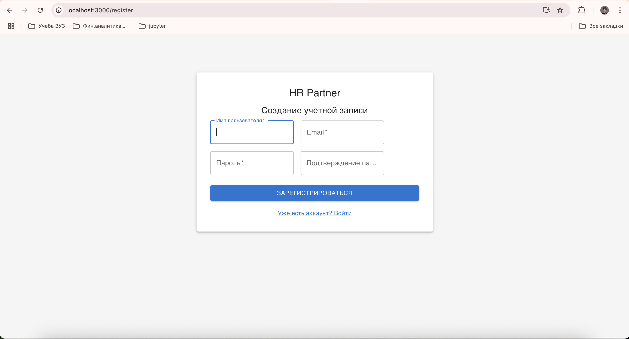

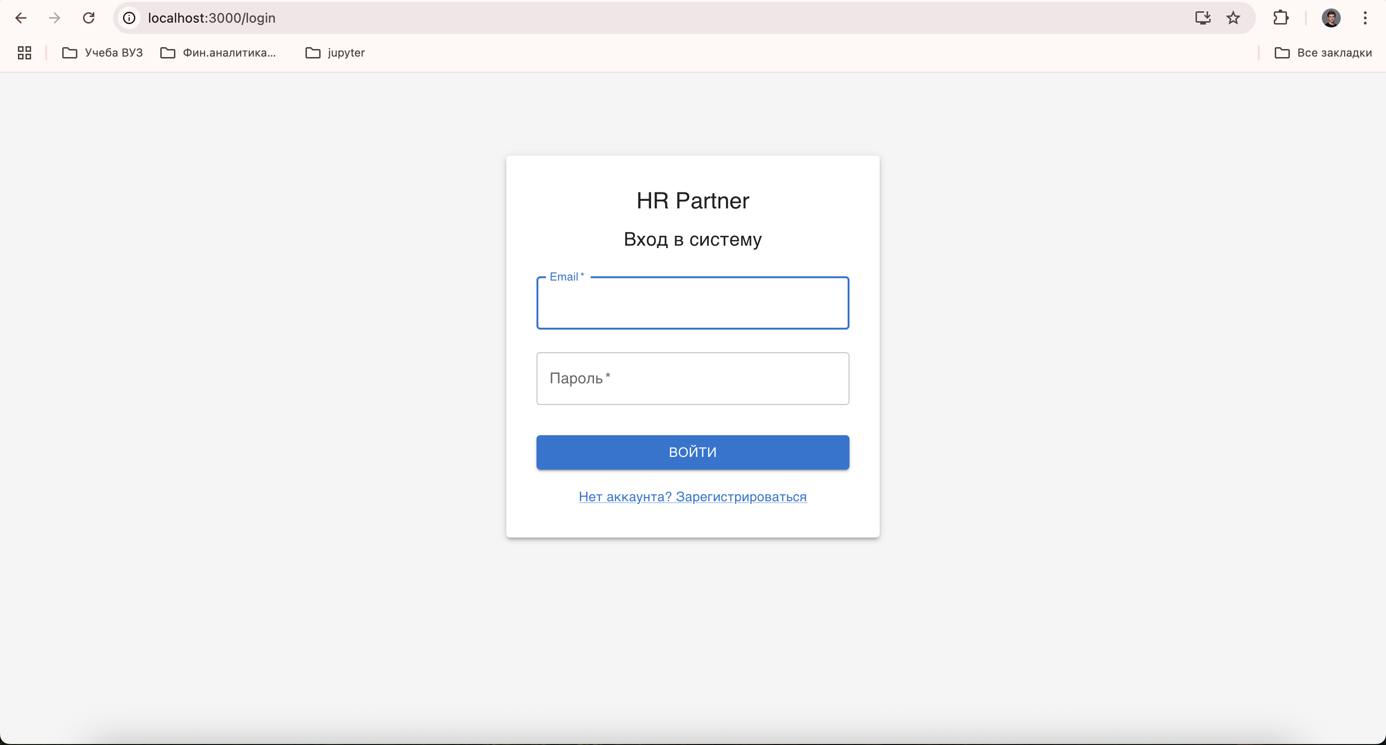

Страница с дашбордом

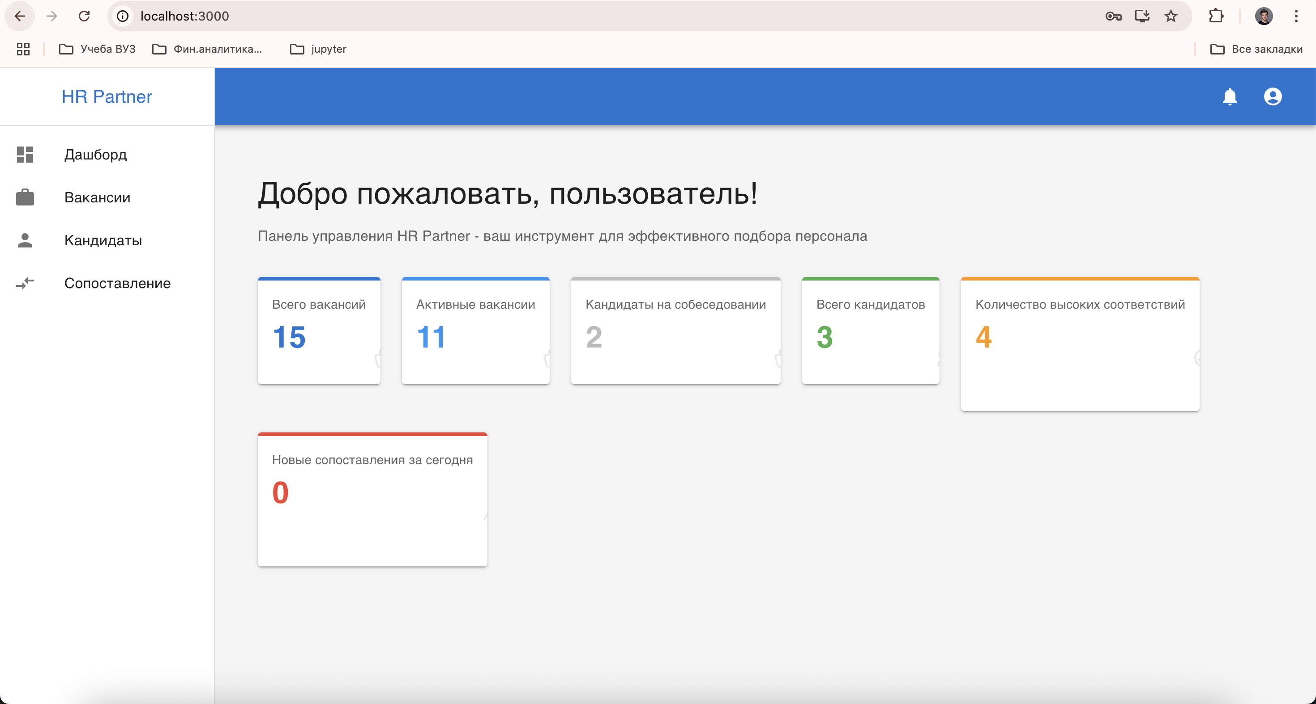

Страница с вакансией

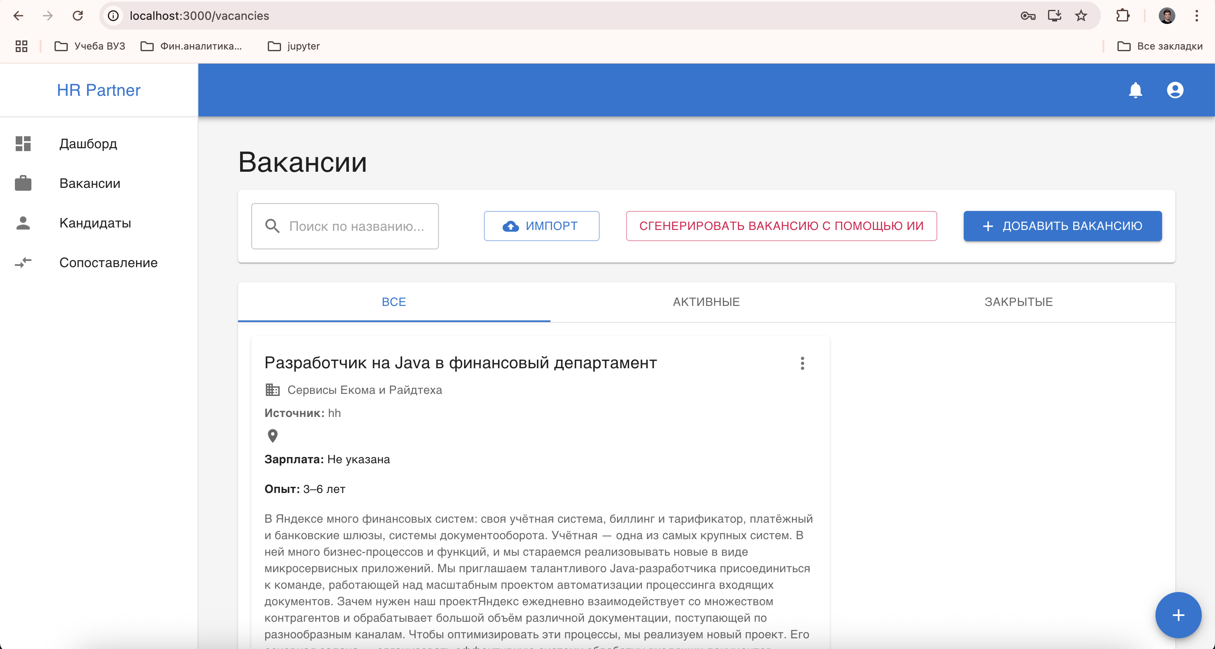

Окно для определения источника парсинга и добавления ссылки   
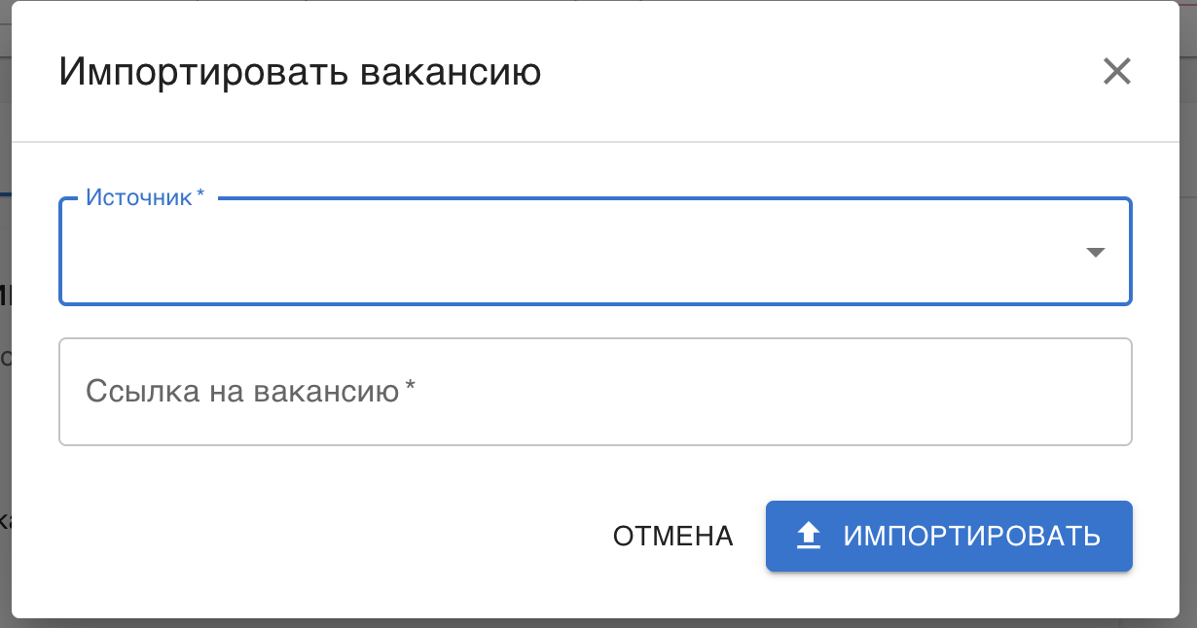

Модальное окно для добавления информации о вакансии для генерации   
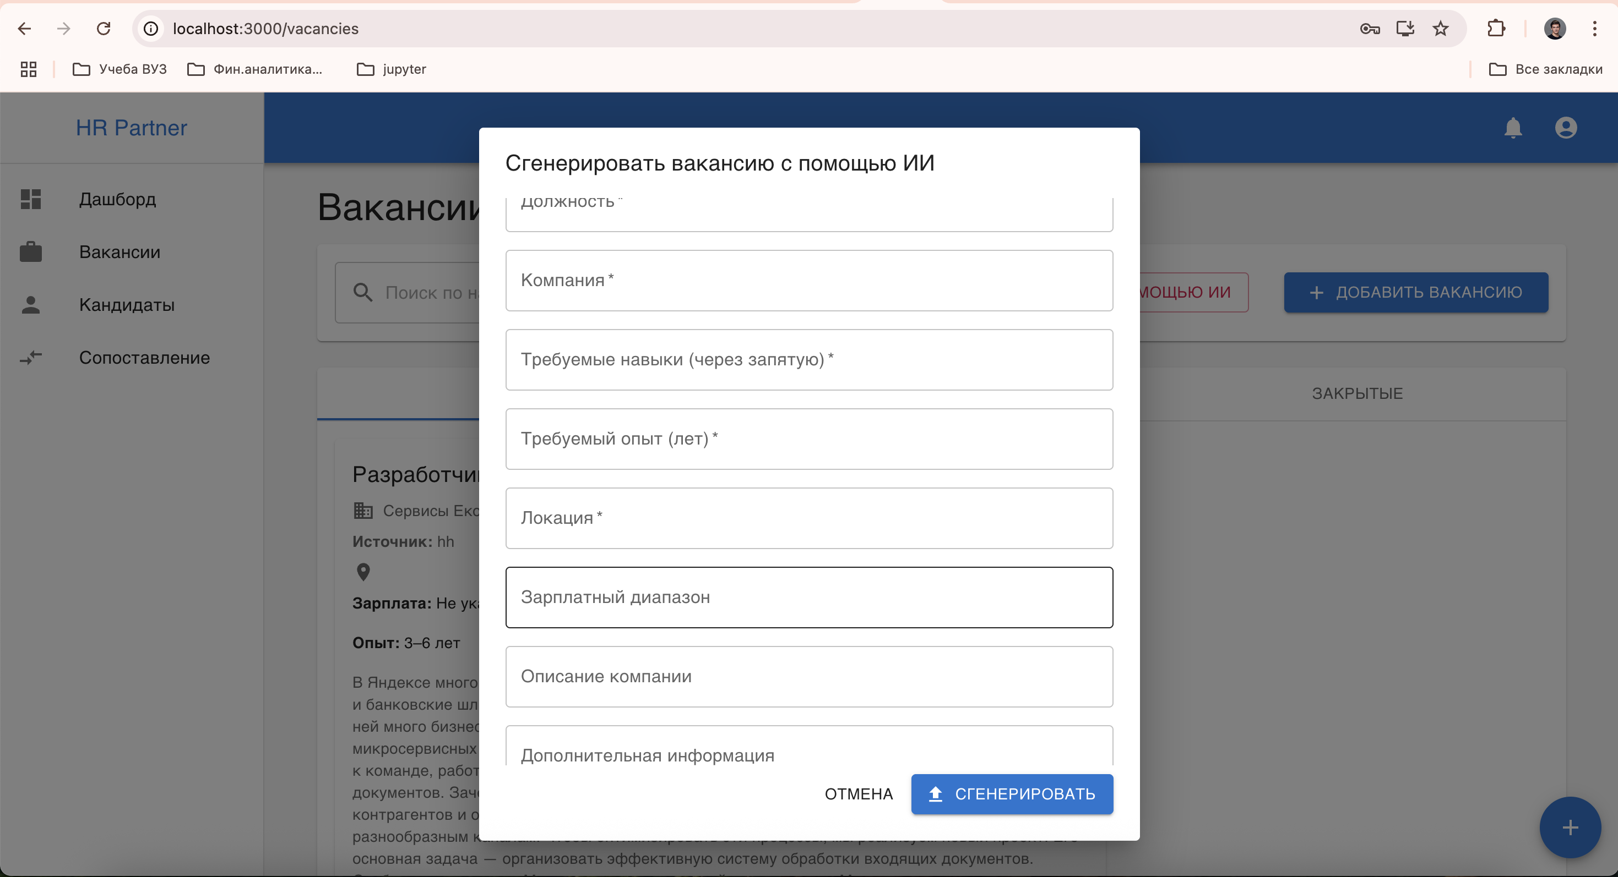

Модальное окно для добавления ген с помощью данных пользователя   
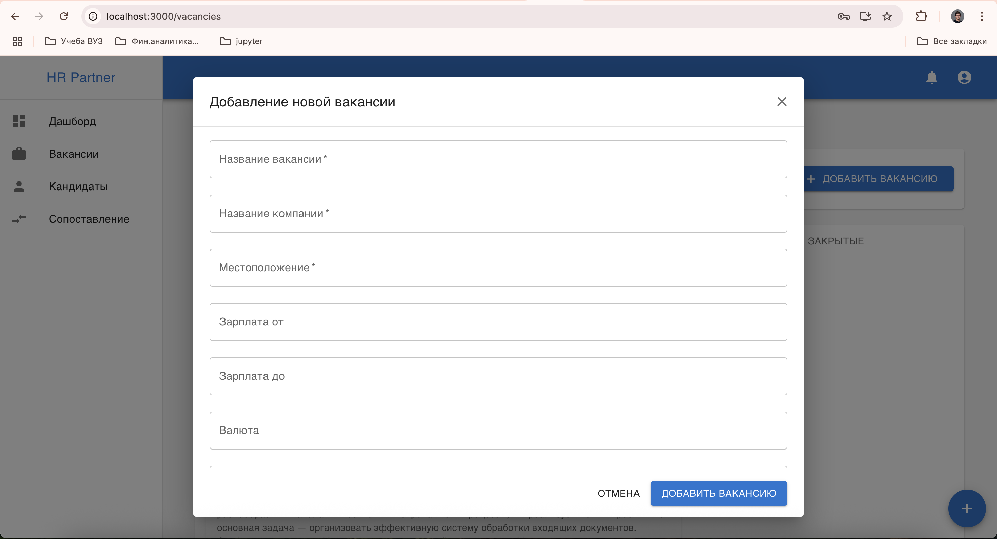

Пример работы системы после парсинга с getmatch

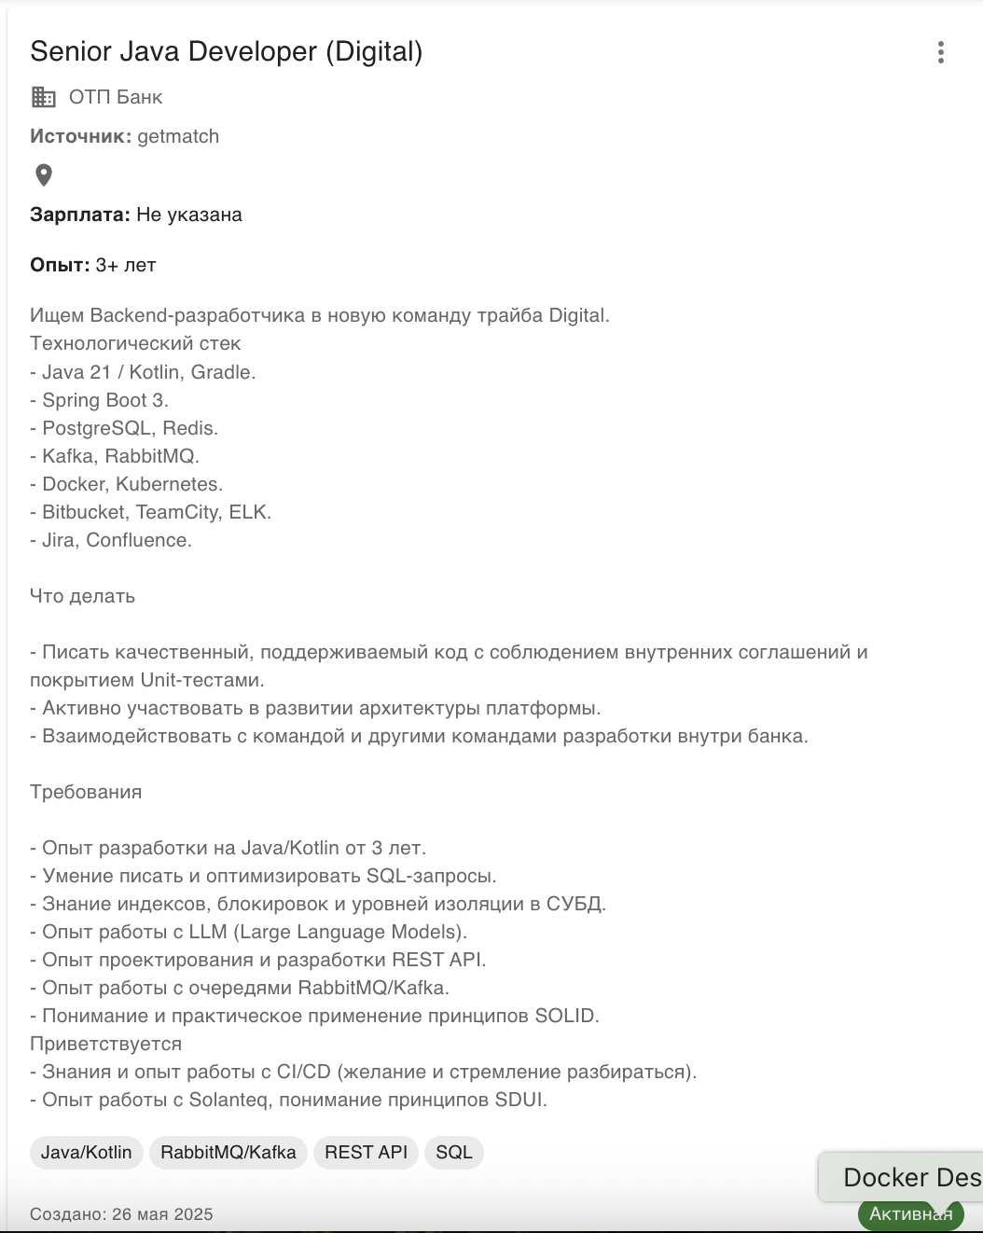

Пример сгенерированной вакансии

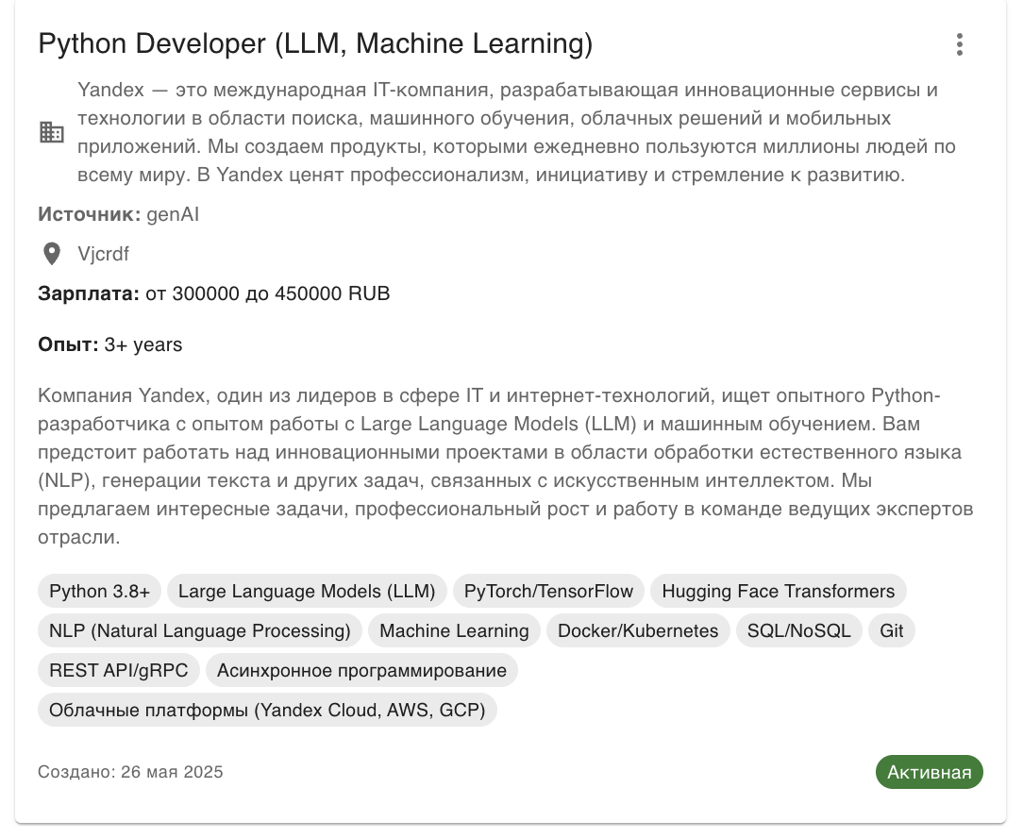

Страница с резюме и результат работы после нормализации ПДФ файла 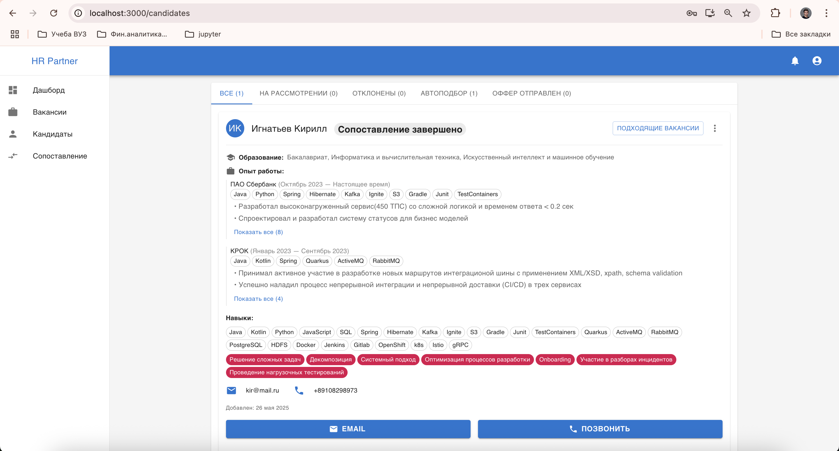

Окно с предложенными вакансиями на основание краткой информации о всех имеющихся вакансиях

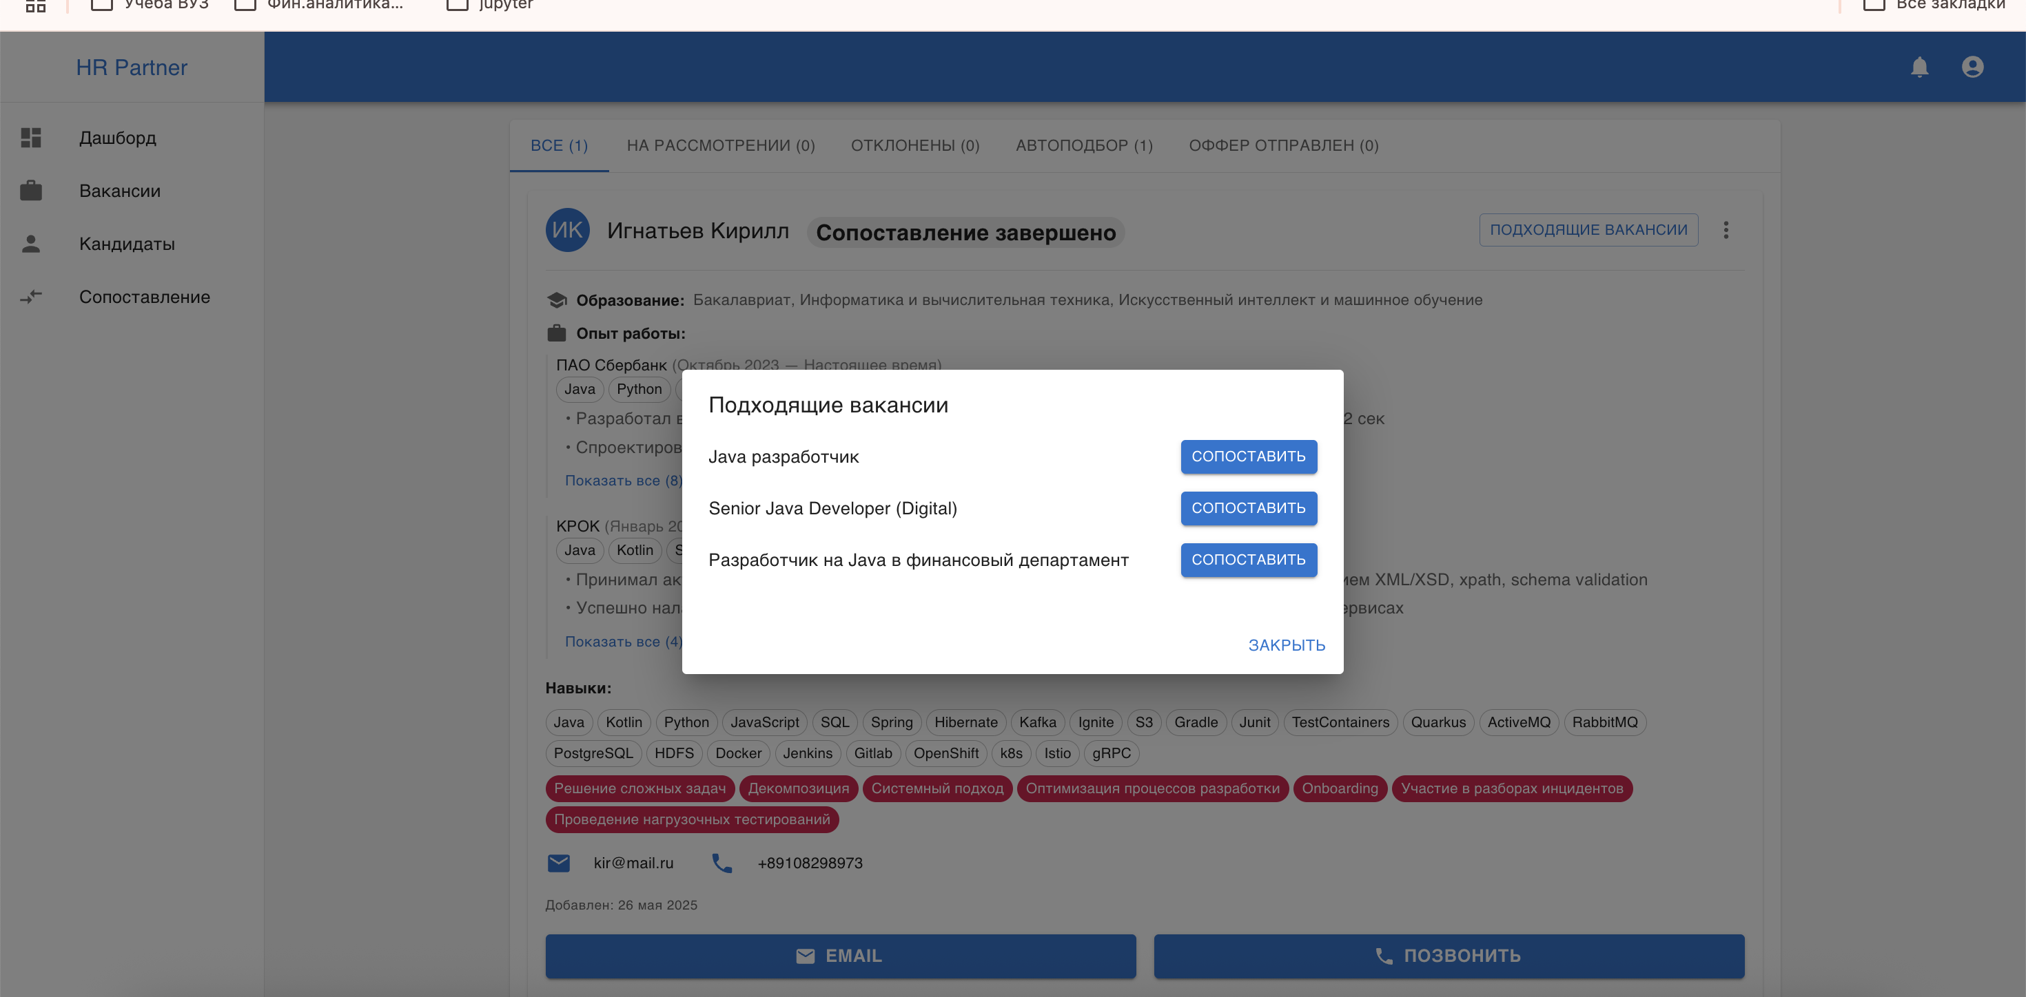

Окно во время сопоставления

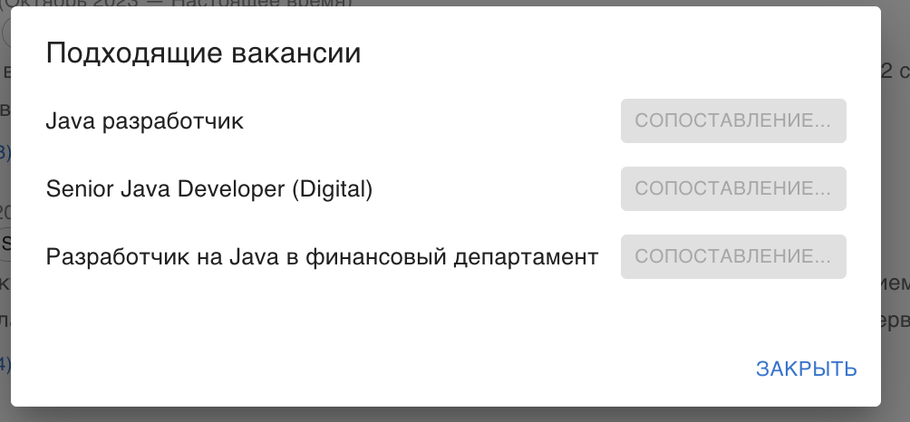

Модальное окно с результатами   
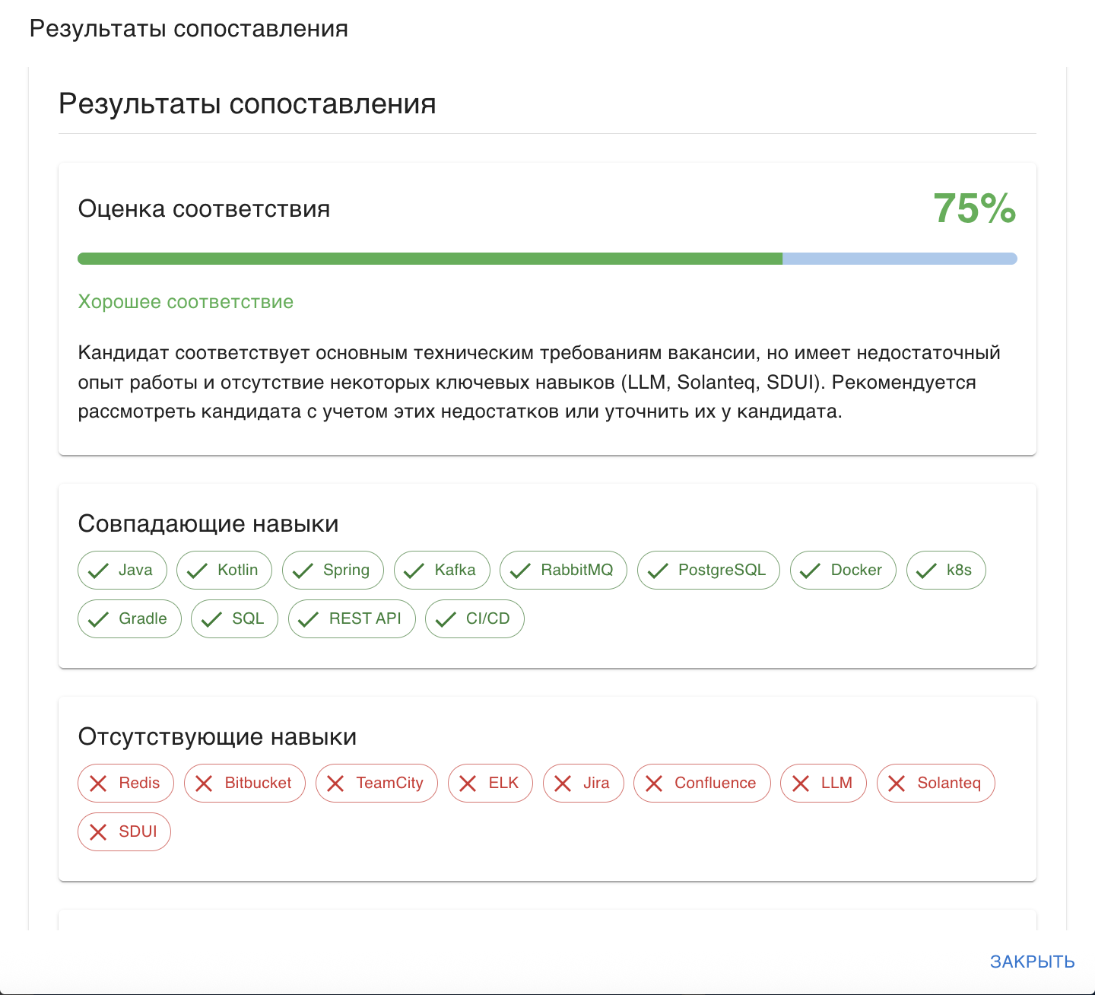   
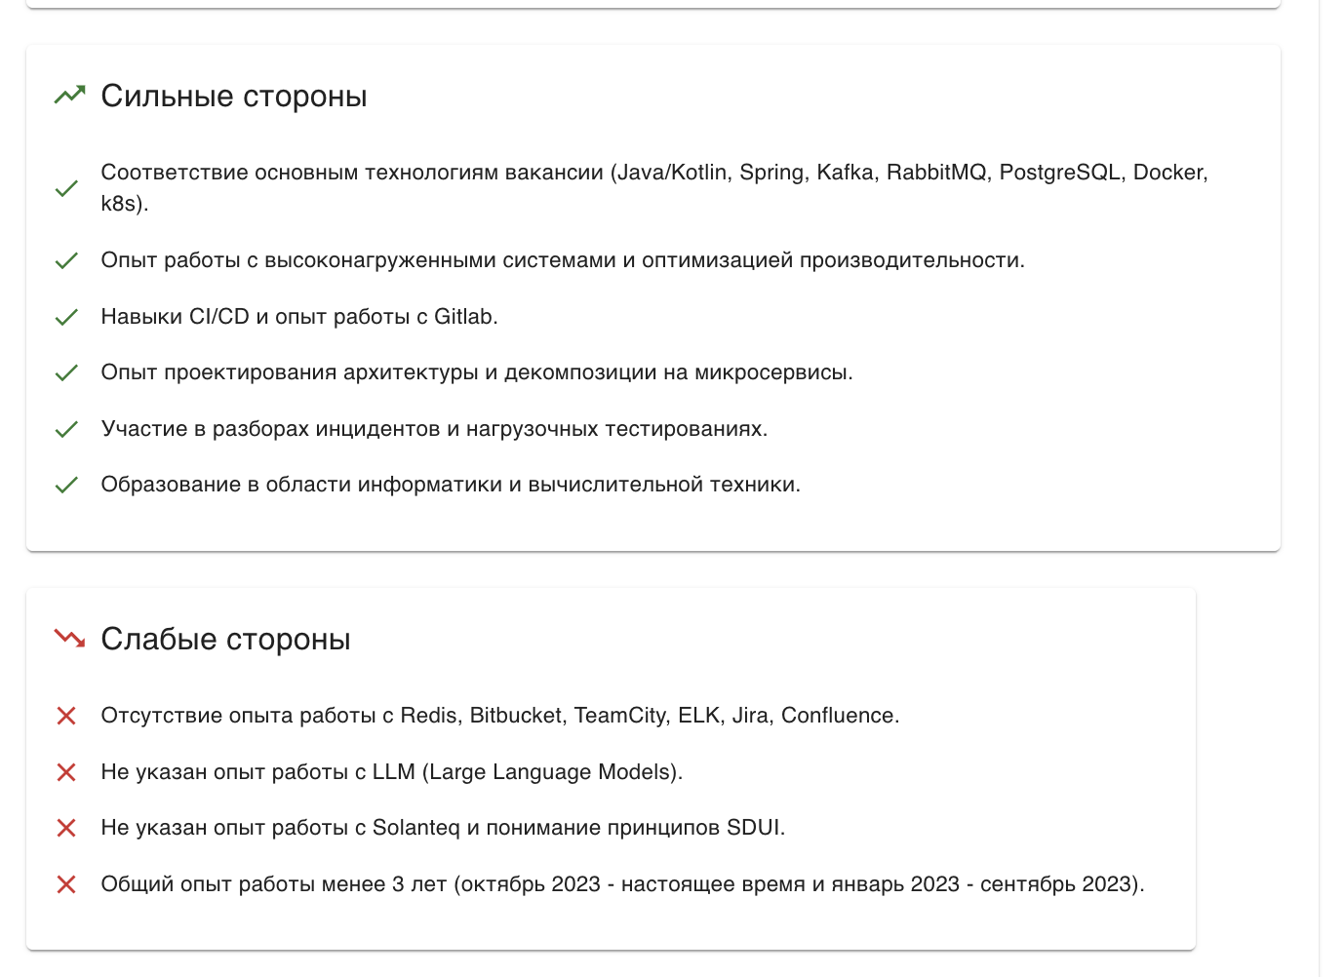

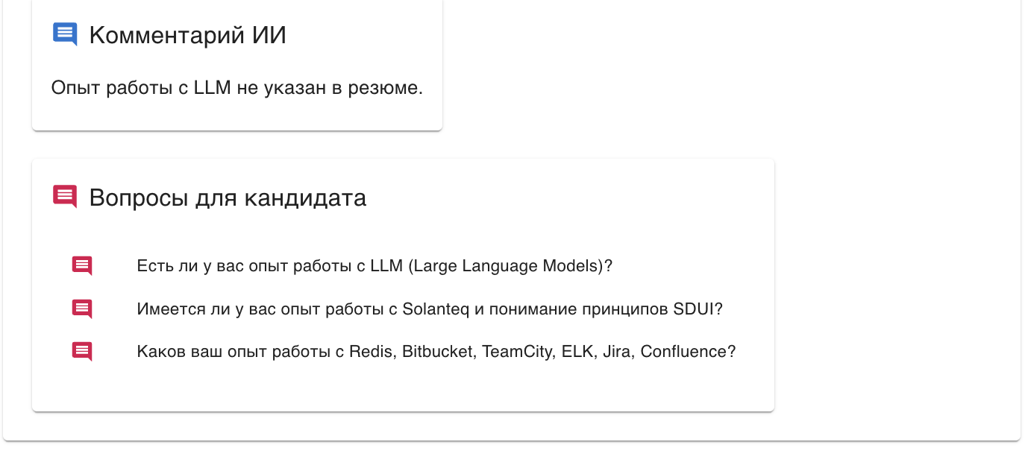

Отдельная страница для сопоставления вакансий и резюме

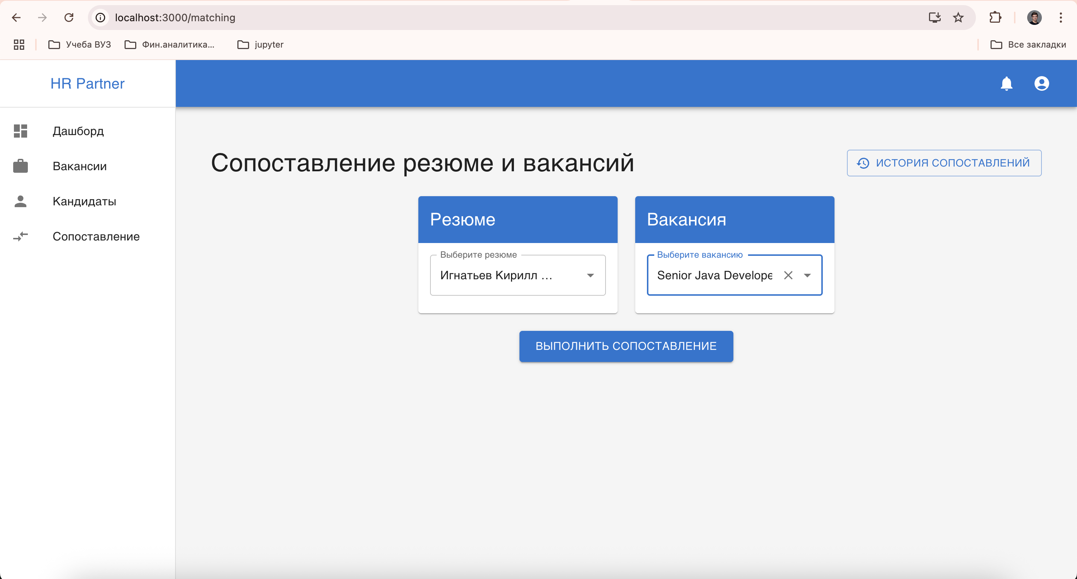

История работы алгоритма сопоставления резюме-вакансии

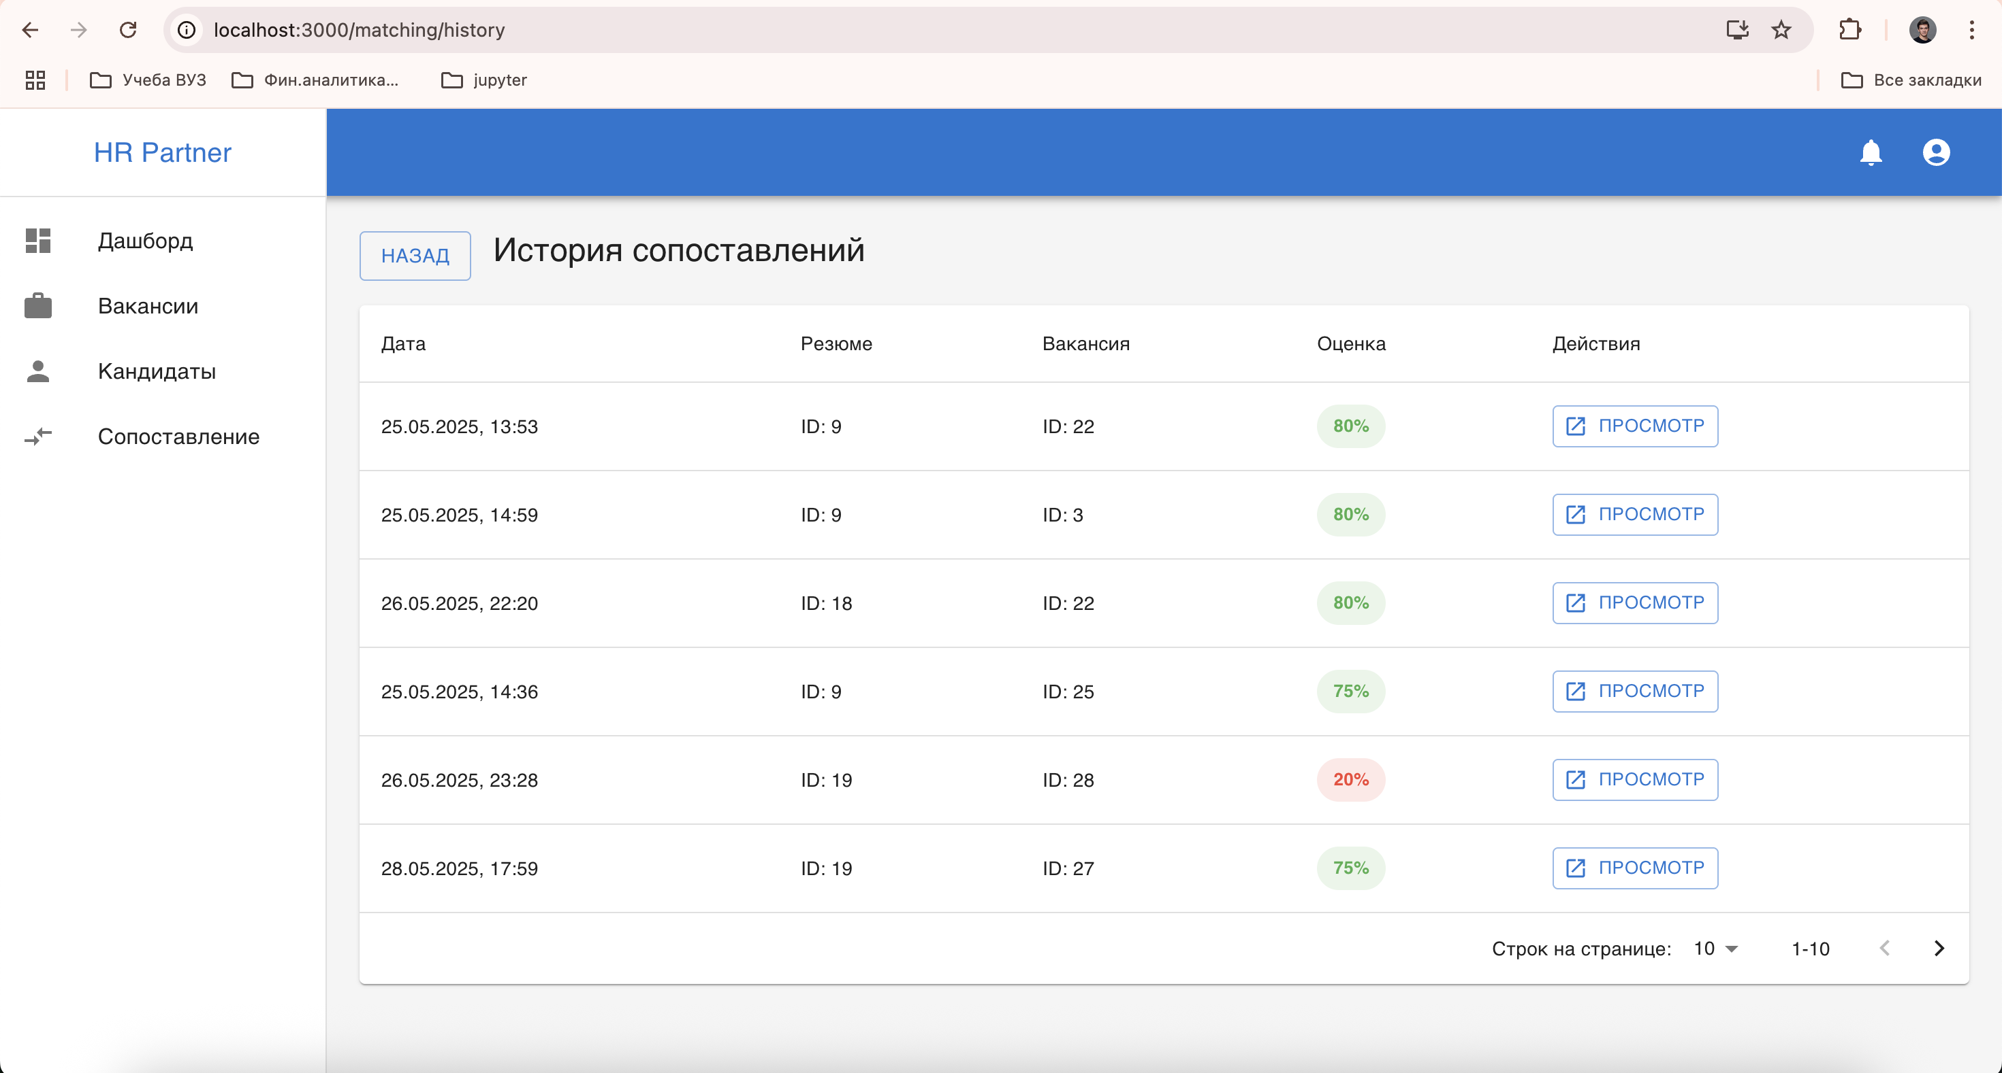

## **Список используемых источников**

1. HRtech-обзор // Smart Ranking URL: https://smartranking.ru/ru/researchshop/hrtech/hrtech_obzorQ1_2024/ (дата обращения: 10.02.2025).
2. Искусственный интеллект в HR // Технологии Доверия URL: https://data.tedo.ru/publications/ai-hr-2024.pdf (дата обращения: 12.02.2025).
3. Ben Eubanks. Artificial Intelligence for HR: Use AI to support and develop a successful workforce. — Second edition. London; New York, NY: Kogan Page, 2022. — ISBN 978-1-3986-0401-8.
4. Mura, L., & Stehlikova, B. (2025). Artificial intelligence: Effective HR assistant or invisible dictator?. Equilibrium. Quarterly Journal of Economics and Economic Policy, 20(1), 15-33. <https://doi.org/10.24136/eq.3598>.
5. Gusti, M. A., Satrianto, A., Juniardi, E., & Fitra, H. (2024). Artificial intelligence for employee engagement and productivity. Problems and Perspectives in Management, 22(3), 174. - DOI: <https://doi.org/10.21511/ppm.22(3).2024.14>.
6. Albert, E. T. (2019). AI in talent acquisition: A review of AI‐applications used in recruitment and selection. Strategic HR Review, 18(5), 215–221. DOI: <https://doi.org/10.1108/SHR-04-2019-0024>.
7. Bingley, W. J., Curtis, C., Lockey, S., Bialkowski, A., Gillespie, N., Haslam, S. A., Ko, R. K. L., Steffens, N., Wiles, J., & Worthy, P. (2023). Where is the human in human‐centered AI? Insights from developer priorities and user experiences. Computers in Human Behavior, 141, 107617. DOI: <https://doi.org/10.1016/j.chb.2022.107617>.
8. World Economic Forum in collaboration with PwC. (2024). Leveraging Generative AI for Job Augmentation and Workforce Productivity: Scenarios, Case Studies and a Framework for Action. 3-30. – URL: <https://www3.weforum.org/docs/WEF_Leveraging_Generative_AI_for_Job_Augmentation_and_Workforce_Productivity_2024.pdf>.
9. Mike Pritula Talent Academy: AI в работе HR. (2025). 10-315.
10. Питер Сенге. Пятая дисциплина. Москва: Издательство «МИФ», 2018. — ISBN 978-5-00117-333-5.

Приложений 1. Промт для сопоставления резюме вакансии

f"Ты — строгий HR-специалист с многолетним опытом подбора персонала в IT. "

"Тебе предоставлены структурированные данные о резюме и вакансии в формате JSON."

"Твоя задача — строго и объективно проанализировать соответствие кандидата требованиям вакансии.\n\n"

"Данные резюме:\n"

{resume_dict} + "\n\n" "Данные вакансии:\n"

{vacancy_dict} + "\n\n"

"Требования к результату:\n"

"1. Проанализируй все поля из резюме и вакансии, а не только текстовые описания.\n"

"2. Учитывай: должность, опыт, навыки (hard и soft), образование, достижения, технологии, формат работы, зарплату и т.д.\n"

"3. Если каких-то данных не хватает — явно укажи это в минусах.\n"

"4. Будь максимально строгим и честным.\n"

"5. Если есть неочевидные моменты — добавь уточняющие вопросы.\n"

"6. Всегда возвращай только следующие поля:\n"

"\nФормат ответа (строго JSON, без пояснений):\n"

"```json\n"

"{\n"

" \"matchedSkills\": [<строки>],\n"

" \"unmatchedSkills\": [<строки>],\n"

" \"llmComment\": \"<строка>\",\n"

" \"score\": <float>,\n"

" \"positives\": [<строки>],\n"

" \"negatives\": [<строки>],\n"

" \"verdict\": \"<строка>\",\n"

" \"clarifyingQuestions\": [<строки>]\n"

"}\n"

"```\n"

"Пояснения и текст вне JSON не допускаются."

Приложение 2